第二章 远期交易保值与套利技术

【本章重点】
- 远期利率协议概念及应用。
- 远期外汇协议概念及应用。
- 远期外汇综合协议概念及应用。
- 掉期的概念及应用技术。

【本章难点】
- SAFE远期外汇综合协议的概念及市场操作。
- 掉期交易的概念及应用技术。


我们知道，未来的事情总是不确定的，如何发展存在很多变数，但大体可以分为两大类。一类是“期望在未来，未来能否实现不可预知”。例如一个20岁的年轻人过20年之后能否成为亿万富翁？下一届美国总统是否还是奥巴马？中国经济发展30年之后能否实现预期目标？等等。这些都是未来的事情，我们几乎无法做出准确的回答。我们所能做的是：确定目标，制定实现目标的计划和实施步骤，然后一步一步去实践，尽可地去缩小现实与目标的差距。另有一类是“期望在当下，未来可否实现当下期望，不可预知”。这类事情，通常是通过改变规则，制定必要的条款、合约或法规，去除不确定因素，从而规避风险，达到预期目标。本章讲授的远期就具有这种市场功效。即将期望的价格用远期合约的形式现在就固定下来，而将未来市场价格变化“置之度外”，从而达到一种“无风险状态”。请你设想一下，如果五年以后你打算购置一套房产，这中间最大的变数是什么？如何去除不确定因素？
远期交易是最基本的衍生产品之一，它是学习期货、期权以及互换等其他基本衍生产品的基础。通过本章的学习，要求掌握远期交易、掉期交易的基本概念、市场运作和交易方式；掌握如何运用远期、掉期进行多头风险和空头风险的规避以及如何进行市场套利与投机。


远期协议 远期利率协议 远期外汇协议 远期外汇综合协议SAFE(FRA，ERA) 远期利率报价 远期外汇报价 互换点 掉期交易 远期多头与空头保值、套利和投机

第一节 远期合约概念及交易方式
远期合约(Forward Agreement)，也称远期协议，是20世纪80年代初兴起的一种保值工具，是交易双方约定在未来某个时期按预先签订的协议交换某一特定资产的合约。远期协议规定合约双方交易的资产、交换日期、交换价格等，其条款可由交易双方协商确定。远期协议同期货、期权、互换是四种最基本的衍生产品，而远期协议又是其他三种衍生产品的基础，可以说，其他各种衍生产品都是远期协议的延伸和重新组合。

一、远期合约的基本概念

1. 远期合约与远期交易
远期合约是远期交易的法律协议。交易双方在合约中规定在未来某一确定时间以约定价格购买或出售一定数量的某种资产。该种资产称为基础资产(Under1ying Asset)，该约定价格称为交割价格(Delivery Price)，该确定时间称为交割日(Delivery Date)。远期协议中同意以约定价格购买基础资产的一方称为多头(Long Position)，同意以同样价格出售基础资产的一方称为空头(Short Position)。在合约到期时，交易双方必须进行交割，即空方付给多方合约规定数量的基础资产，多方付给空方按约定价格计算出的现金。当然，还有其他的交割方式，如双方可就交割价格与到期时的市价相比，进行净额交割。
远期交易(Forward Transaction)是远期合约交易的缩写，是指远期合约的买卖。在远期交易达成时，双方只是将交易的各项条件(例如交易标的物的质量、交易的数量、交易的价格及交割结算日等)用合约的形式确定下来，而此时并无交割发生，即远期交易成交之时不产生任何现金流和物质流。实际交割仅仅是在合约规定的将来某一特定日期进行。远期交易是人们最经常使用的一种套期保值工具。
目前远期协议最大的交易市场在伦敦，其交易量约占全球交易量的40%；其次是纽约，交易量约占全球的1/4。就远期外汇交易而言，成交量最大的为美元，美元在远期协议交易中一直占据统治地位。此外，英镑、德国马克、瑞士法郎、荷兰盾、新加坡元、日元、港元、欧洲货币单位等在远期协议中也有不同程度的成交量。远期协议交易之初，其期限是以“3个月对6个月(三个月后借款三个月)”为主。现在，交易期限逐步延长，“6个月对9个月”、“9个月对12个月”的远期协议交易已普遍被使用。

2. 远期合约的特点
远期合约是一种非标准化合约，其在不规范的交易所进行交易，一般称为场外交易。其通常在两个金融机构之间或金融机构与其客户之间订立合约，具体条款和交易规模可以根据交易者的需求和具体情况来制定，具有很大的灵活性。总体来说，远期合约有以下五个特点。
(1) 非标准化。远期合约可以经过交易双方协商来决定合约的交易品种、交易规模、交易价格、交割时间以及交割地点等，能满足交易者个性化的需求。
(2) 实物交割。90%以上的远期合约最后均以实物方式交割，只有很少的部分是以平仓来代替实物交割。
(3) 流动性差。远期合约签订后，一般由交易双方到期直接成交。若要撤销远期合约，交易双方需要再签订一个相反的合约。因此，远期合约的流动性较差。
(4) 信用风险大。远期合约在不规范的交易所内进行交易，通常在两个金融机构之间或金融机构与客户之间进行交易，没有统一的交易结算机构，加上远期合约签订时，交易双方不缴纳保证金，因此远期合约的信用风险较大。
(5) 市场风险的“双刃剑”。远期合约的设计初衷是，无论是远期利率协议、远期外汇交易，还是SAFE都是为了防范风险，是风险规避的“利器”。但它们同时又是风险的制造者，因为一旦投资者判断失误，其所担心的“风险”并未发生，远期合约持有者就相当于多了“远期”的风险暴露。对于持有远期合约的保值者来说，判断失误相当于将以比市场更高的价格买入资产(借入资金)或更低的价格卖出资产(贷放资金)；对于套利者，如果判断失误，由于远期不能像期货那样可以对冲了结，一般必须实现交割，因此，一旦市场向预期反方向变化，套利者将面临交易亏损。所以说远期合约是市场风险的双刃剑，它一方面将不确定因素变为确定因素，使交易者获得合约补偿，规避风险；另一方面，当市场与预期反向时，交易者将会损失潜在的市场机会。

3. 远期合约的作用
远期合约或远期协议交易大部分均通过经纪人媒介成交，参与交易的主要是一些大的商业银行、清算银行。对银行而言，远期合约具有以下两方面的作用。
一是可以利用远期合约进行风险管理，对其资产或负债进行保值。持有远期负债的银行为防止利率、汇率未来上升的风险，可以通过买进名义本金与负债相当的远期合约，将未来利率、汇率成本固定在目前水平上。拥有资产的银行为防止利率、汇率下降的风险，可以通过卖出名义本金与资产相当的远期合约，把未来的利率、汇率固定在目前水平上。可见，银行通过远期合约可以将未来的利息成本和收益锁定在既定目标上。
二是可以提高资产收益率。银行进行远期合约交易的实质内容是利率而不是本金，因为远期合约并不影响银行原有的资产负债规模。在成本相对减少或收益相对增加，并且资产负债规模不变的情况下，银行的资产收益率必然上升。
远期合约作为银行同业间套期保值的工具，它的风险主要是信用风险、利率风险和汇率风险。所谓信用风险是指在远期合约双方预测利率、汇率走势准确的情况下，对方违约而带来的风险。针对这些风险，1985年英国银行协会制订了远期利率协议(简称FRA)，规定了相应的解决办法，目前该文件已成为全球各地进行远期合约交易的准则。所谓利率风险，是指因利率的不利变动(同预测的方向相反)，致使远期合约交易的收益流向对方。这种风险主要在银行提供远期合约服务时，自身头寸不平的情况下发生，它可通过短期资金的拆借、拆放及期货交易保值来避免。而汇率风险是指经济主体在持有或运用外汇的经济活动中，因汇率变动而蒙受损失的可能性。

4. 远期合约与金融期货的区别
金融期货是指以金融工具为标的物的期货合约。其合约的标的物不是实物商品，而是金融产品，如证券、货币、汇率、利率等，因此金融期货一般不存在质量问题，交割也大都采用差价结算的现金交割方式。根据标的资产的不同，金融期货又可细分为利率期货、股票指数期货和外汇期货。
远期合约交易与金融期货交易均是金融衍生市场中最主要的交易形式，二者无论是在目标上还是在具体操作上都有紧密的联系。主要表现在：二者交易的原理基本一致，都是买卖双方约定在将来某一时间，按约定价格和条件，交易一定数量的金融货币；都是为了防止信用、利率、汇率等风险而达到金融资产保值的目的；同时，都可作为金融市场上的投机手段。二者之间的区别也是显著的，具体如下。
(1) 金融期货合约除价格外，币种、交易金额、结算日期等都有具体规定，是一种标准化的合约；远期合约交易的合约没有固定规格，合约内容完全由交易双方协定。
(2) 金融期货交易所有自己的结算公司和保证公司，并且有完善的结算制度和保证措施。交易者只有缴纳了一定数量的保证金，方可进行交易，以减少交易的信用风险。远期合约则完全依赖交易双方的信用，风险相对大得多。
(3) 金融期货合约在购买或出售时均须缴纳佣金，佣金的数额并无统一规定，由期货交易所、会员同客户商定，佣金的比例一般不大。远期合约交易一般不收佣金，除非通过经纪人交易。
(4) 金融期货合约的交易价格是由在交易所内双方竞价形成的(买方即指众多买者的集合，卖方指众多卖者的集合)。远期合约交易的买卖价格则是双方各自报出买入、卖出两种价格，最后商定。
(5) 在金融期货市场上，交易者(无论是套期保值者还是投机者)可以根据价格的变动，适时建仓或平仓，以赚取利差或减少损失，实际交易中到期才履行交付的合约微乎其微。远期合约交易则大部分是到期后履行交割。
(6) 金融期货市场的参加者可以是银行、公司、财务机构、个人或者是以盈利为目的的投机者。远期合约交易主要是在银行同业之间进行，很少有个人或公司参加，因而远期合约的参加者主要是银行。
(7) 金融期货交易市场上，每天由结算公司清算当日的盈亏，若有获利可以取出，若亏损须按规定的保证金底线予以补足。远期合约交易的盈亏则是交易双方在合约规定的结算日才进行清算。

二、远期市场交易方式
远期合约可以说是最简单、最基本的一种衍生产品。远期交易一般由中介机构(商业银行、清算银行)通过电话或网络等方式进行，根据客户的要求制定合约，提供相关服务。远期合约是一种场外交易(Over-the-Counter)产品，通常发生在两个金融机构或金融机构与其客户之间。常见的远期合约有远期利率协议(Forward Rate Agreements，FRA)和远期外汇交易(Forward Exchange Deals)。
以远期外汇交易为例，远期外汇交易可分为银行之间的交易和银行对客户的交易两种。它通常由买卖双方直接联系，进行交易。远期外汇交易是一种场外交易。远期外汇合约无固定的款式规格，有关交易的币种、交易时间、交易金额、结算日期等均由交易双方自行商定。远期外汇买卖一般不收取保证金，远期外汇交易合约的盈亏只有到了协定的交割日才进行现货交割。远期外汇合约到期进行实际交割的比重高达90%以上。虽然参与远期外汇交易没有资质限制，但参与远期外汇市场的交易者大多为专业化的证券交易商或与银行有良好往来关系的大客户，而广大个人投资者和中小企业由于缺乏足够信用标准并没有参与的机会。
远期交易的另一个特点是不收手续费。作为远期交易主持方的银行是通过众多远期的买入与卖出价差来获取收益的。也就是说，在远期交易市场，银行同时报出远期交易的买价与卖价，通过与不同客户的远期多头交易与远期空头交易的价差实现自己的利益。
远期交易采取匿名交易方式。新合约无须通过监管机构批准即可交易。从契约或合同所具有的法律意义上讲，远期交易一旦成交便不可撤销；但另一方面，从技术手段的角度来看，远期交易能在任何一个营业日通过与同一交易对象签署一份交易方向相反(即原先买进的现在卖出，原先卖出的现在买进)，但交易数量与交割日期都与原来交易相同的合约来加以抵消。但实际中远期交易出现信用风险的可能性是很大的，一般情况下很难找到一个完全合乎要求的反向对冲交易。所以每一笔交易都必须考虑对方的信用，即使如此也难免要承担信用风险。
这里需要指出的是，远期交易的目的是防范未来价格波动风险，但在运用时其自身会带来新的机会损失，即当市场与预期相同时，远期交易将带来收益，实现风险规避；反之，如果市场情况与预期相反，那么远期将带来与收益等量的损失。因此，远期是一种在屏蔽风险的同时消除潜在收益的衍生工具，具有这种特性的衍生工具通常被称为“双刃剑”。

第二节 远期利率协议
远期市场是远期合约的交易市场。现代金融远期合约可划分为三大类，即远期利率协议、远期外汇协议、远期外汇综合协议。远期市场还可以按利率协议和外汇协议分为两大类，即远期利率协议交易形成的远期利率协议市场、远期外汇协议与远期外汇综合协议交易形成的远期外汇市场。

一、远期利率协议概念
初级金融远期市场主要是远期借贷合约交易或远期外汇买卖。这种远期借贷或远期外汇是实实在在要进行交割的。比如，买入3×6远期合约，远期多头在三个月之后要真正借入资金，远期空方要实施贷出资金。远期外汇合约也是要在交割日按照约定的价格实施货币交换的。尽管市场对这类远期合约的需求量很大，但对于银行而言，它却并不具有吸引力。其原因在于，从交易日到贷款到期的这段时间内，都需要银行去借款，而银行借款会占用银行有限的和昂贵的信贷指标和资本金。因为远期利率贷款业务会出现在银行的资产负债表上，而这就必须满足中央银行的资本充足率要求，这大大降低了远期利率贷款对银行的吸引力。为了改善这种状况，名义借款或贷款的远期利率协议和名义本金交换的远期外汇协议应运而生。

1. 远期利率协议的定义
远期利率协议(Forward Rate Agreement，FRA)也是一种固定利率下的远期贷款，只不过没有发生实际的贷款本金交付，而只进行利息的交付，这样也就避免了出现在资产负债表上，所以不用满足资本充足率的要求。
远期利率协议于1983年在欧洲货币市场推出后，经货币经纪商积极采用和推广，现已成为避免利率变化风险的主要工具，在国际金融市场上发挥着重大作用。
远期利率协议是买卖双方同意从未来某一商定的时期开始在某一特定时期内按协议利率借贷一笔数额确定、以具体货币表示的名义本金的协议。远期利率协议达成后，交易双方按照合约约定的利率和期限，在将来特定的日期(清算日)支付某一存款的利息。远期利率协议的买方是名义借款人，其订立远期利率协议的目的主要是为了规避利率上升的风险；远期利率协议的卖方是名义贷款人，其订立远期利率协议的目的主要是为了规避利率下降的风险。值得注意的是，在远期利率协议中，之所以称为“名义”，是因为借贷双方不必交换本金，只是在结算日根据协议利率和参照利率之间的差额以及名义本金额，由交易一方付给另一方结算金。换句话说，远期利率协议交割日不需实际收付本金，只是用利率协议期第一天确定的利率与结算日前两个营业日时的LIBOR之间的利息差额贴现为现值，据此进行交割。市场上通常每笔交易金额为1000万～2000万美元，协议期限以3个月和6个月为主，也有1个月至1年的交易期限。

2. 远期利率协议的要素
远期利率协议的主要要素包括以下七个。
(1) 买方：指买入远期利率协议的一方。如果交易者估计、担心或期望利率上涨，就可以买入远期利率合约。交易者一旦买入远期利率合约，就可以按照合约中约定的利率、时间和金额借入款项，以规避利率上涨产生的风险。
(2) 卖方：指卖出远期利率协议的一方。如果交易者估计、担心或期望利率下跌，就可以卖出远期利率合约。交易者一旦卖出远期利率合约，就可以按照合约中约定的利率、时间和金额贷出款项，以规避利率下跌产生的风险。
(3) 本金：指远期利率合约中以某一币种标价的借款金额或贷款金额。
(4) 结算金：远期利率协议是通过结算金来实现的。远期利率协议进行结算时，交易双方收取或支付的现金称为结算金。
(5) 合约利率：即远期利率协议买卖双方约定的借贷利率。
(6) 参考利率：是计算结算金的市场利率，一般它是确定日决定的LIBOR。
(7) 期限：指远期利率协议中买卖双方约定的未来借款或贷款期限。

3. 远期利率协议的标记方法
远期利率协议是一种由银行提供的场外交易金融产品，银行之间通过电话或网络在各自的交易室里进行交易。因此，要有一个交易标记方法来提高交易速度和质量，使得每一笔远期利率协议的交易只需一个电传、一个电话或一个其他交易指令即可成交。一般来说，远期利率协议的表示方法如下。
3×9表示3个月后开始的6月期的远期利率合约，在市场交易中把这笔交易叫作“3月对9月的远期利率协议”。3×6表示3个月后开始的3月期的远期利率合约，在市场交易中把这笔交易叫作“3月对6月的远期利率协议”。1×4表示1个月后开始的3月期的远期利率合约，在市场交易中把这笔交易叫作“1月对4月的远期利率协议”。

4. 远期利率协议的交易流程
任何交易市场都有其特定的交易流程，远期利率协议的交易市场也是如此。远期利率协议的交易流程如图2-1所示。
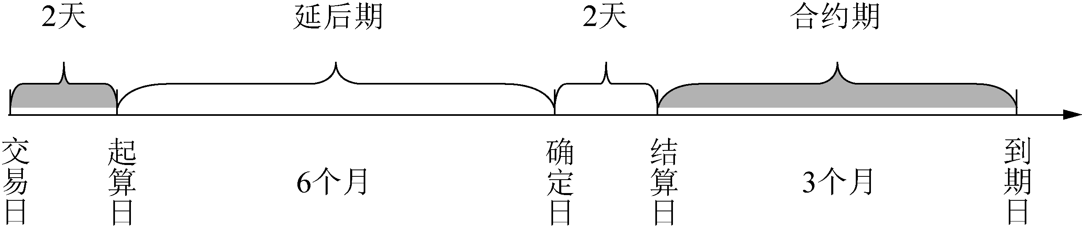

图2-1 6×9远期利率协议的交易流程
远期利率协议的交易流程中的日期、专用名称的含义如下。
● 交易日：指远期利率协议交易合约达成或签订日。
● 起算日(即期日)：指远期利率协议交易日后的第三个工作日。
● 确定日(基准日)：指确定远期利率协议交易合约的市场参照利率确定的时间。
● 结算日：也称交割日，是远期利率协议交易合约结算金支付的时间。
● 起息日：指远期利率协议交易合约开始执行日。
● 到期日：指远期利率协议交易合约终止日。
● 延后期：指从远期利率协议交易合约起算日至确定日之间的时间。
● 合约期：指从远期利率协议交易合约结算日至到期日之间的时间。
● 合约利率：指远期利率协议的交易双方在交易日商定的远期借款的固定利率。
● 参考利率：指在远期利率协议确定日确定的远期借款的市场利率。
在远期利率协议下，如果参照利率超过合同的协议利率，那么卖方就要支付给买方一笔结算金，以补偿买方在实际借款中因利率上升而造成的损失；反之，则由买方支付给卖方一笔结算金。一般来说，实际借款利息是在贷款到期时支付，而结算金则是在结算日支付，因此，结算金通常并不等于因利率上升而给买方造成的额外利息支出，而是等于到期时的额外利息支出在结算日的贴现值。即在远期利率协议交易的结算日(即远期利率协议的交割日也是远期利率协议的起息日)，首先计算远期利率协议中约定的利率与确定日所确定参照利率(一般用LIBOR)之间的差额，然后将此利差乘以协议约定的名义本金额和期限，便计算出应支付的利息差额。再将该利息差额按合约期作贴现得到远期利率协议的结算金。
具体计算公式如下。
(2.1)
式中：表示参照利率；表示合同的协议利率；A表示合同金额；D表示合同协议天数；B表示天数计算惯例(例如美元为360天，英镑为365天)。
下面举例说明远期利率协议结算金的计算方法。
例2-1 某公司买入一份本金为2000万美元的6×9远期利率协议，合约利率为9.8%，结算日市场参考利率为11.9%。请问：①合约到期日的结算金是多少？②合约结算日的结算金是多少？③买方得到结算金还是付出结算金？
由例2-1给出的信息知道：参考利率= 11.9%，合约利率= 9.8%，合约金额A=20 000 000美元，合约期限D = 90天，远期利率协议到期日的结算金、结算日的结算金如下。
(1) 到期日的结算金为
(2) 结算日的结算金为
(美元)
即这份远期利率协议到期日的结算金是105000美元，结算日的结算金为101966.5美元。由于参考利率大于合约利率，结算金是正数，所以买方得到的是由卖方支付的结算金。同理，如果参考利率小于合约利率，结算金是负数，那么卖方将获得由买方支付的结算金。
签订FRA后，不管市场利率如何波动，协议双方将来收付资金的成本或收益总是固定在合同利率的水平上。而且，由于远期利率协议交易的本金不用交付，利息是按差额结算的，所以资金流动量较小。这就给银行提供了一种管理利率风险而无须改变其资产负债结构的有效工具，也在一定程度上降低了远期利率协议的信用风险。通常投资者把不影响银行资产负债结构的交易称为“表外业务”。

二、远期利率交易报价

1. 远期利率协议价格的确定
一般情况下，首先由公司、个人客户(或另一银行)向具有远期交易资质的某银行通过电话、电传或网络的方式提出远期交易请求，由于远期利率是隐含在即期利率之间的利率，因此该银行根据客户要求的交易币种、交易规模、交易期限等，考察市场即期利率水平，按照一定的计算公式计算出远期利率，并以此作为基础，向顾客做出远期利率报价。远期利率的计算示意图如图2-2所示。
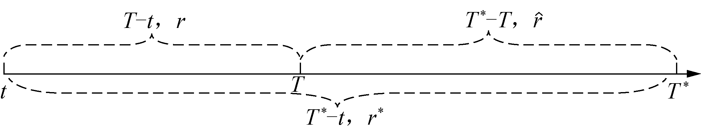

图2-2 远期利率计算示意图
假设t为现在时刻，r为T时刻到期的即期利率，为T*时刻()到期的即期利率，为时刻的期间的远期利率，即为所要求的。远期利率可以这样来确定：1元人民币有两种投资方式，一种是在时间段作一次性投资，另一种是在和两个连续的时间段作两次投资。根据无套利原理，两种投资的效果应该一致，如果按照连续复利计息，即有
(2.2)
由式(2.2)知，远期利率计算公式如下(详细定价公式的推导原理请参见第十三章远期定价有关内容)：
(2.3)
远期利率报价主要是为远期实际需要贷款或借款的公司或企业提供服务的。由于远期实际要发生现金流，其远期利率交易的投机性大大下降，后来发展的远期利率协议的投机性就大大加强了。因为远期利率协议买方和卖方都是名义借款人和名义贷款人，他们关心的是市场利率与协议利率的买卖差价。而远期利率协议中的协议利率正是用上述定价公式计算出来的远期利率，从这一点来看，远期利率报价又是为远期利率协议提供服务的。
例2-2 某公司预期在3个月后向银行借款1000万美元，借款期限为6个月，也就是准备购买一份3×9远期利率协议。假设市场有关信息为：目前3个月期限的贷款利率为5.9%，9个月期限的银行贷款利率为6.229%。试确定3×9远期利率协议的价格。
(1) 将题意给出的数据信息：r*=6.229%，T*=270，r =5.9%，T = 90，代入式(2.3)即得远期利率协议的价格，再用连续复利计算可得
即3×9远期利率协议的价格为6.39%。

2. 银行远期利率协议买入价格和卖出价格的确定
在远期利率协议的交易过程中，银行扮演的是交易商角色，与交易商相对应的是远期利率协议的合约交易客户。客户在交易时不需要支付任何费用，银行的利润来源于远期利率协议买卖的价差收入。因此，银行在与客户进行远期利率协议的合约交易时，就需要同时报出远期利率协议的买入价格和卖出价格。例如1990年7月13日的9×12远期利率协议的合约利率为8.14%～8.20%，前者8.14%是银行买入远期利率合约的价格(客户的卖出价)，后者8.20%是银行卖出远期利率合约的价格(客户的买入价)。在具体操作中，远期利率协议的买入价格和卖出价格是如何确定的呢？
通常，银行要在货币市场上拆借资金，货币市场上拆借资金的利息(拆入利率和拆放利率)对市场利率有着重要的影响，而市场利率的变化又会影响到远期利率协议的价格。因此，货币市场上拆入利率和拆放利率的变化对远期利率协议的价格有着重要的影响。在远期利率协议的实际操作中，通常把银行在到期日货币市场上的拆入利率和结算日拆放利率分别当作远期利率协议价格确定公式中的和，这样就可以得到远期利率协议的买入价格FRA_{b}。把银行在到期日货币市场上的拆放利率和结算日拆入利率分别当作远期利率协议价格确定公式中的和，就可以得到远期利率协议的卖出价格FRA_{s}。
的远期利率协议买入价格和卖出价格的计算公式分别如下：
(2.4)
(2.5)
显然，这种价格组合所报出的远期利率买入价较低，而卖出价较高。
例2-3 假设已知某国的货币市场拆放利率如表2-1所示。

表2-1 某国的货币市场的拆放利率表

表2-1中①做买入价计算；②做卖出价计算。
请计算3×6远期利率协议的买入价格和卖出价格。
①
②
由以上计算可知，银行报出的买入价和卖出价分别为6.320%和6.520%，买卖差价为0.200个百分点，即万分之二十或20个基本点差价。
远期利率协议交易一般要求同时报出买入价和卖出价，买价与卖价的差额即为报价银行的收益。1985年初时银行的买卖差价是25个基本点(一万分之一为一个基本点)，而到1985年底已降为12.8个基本点。以后由于市场竞争加剧，该差额降至5个基本点。这说明远期利率协议市场交易成本越来越低，市场效率越来越高。

3. 远期协议参照利率市场报价方式
上面给出了远期利率协议的定价计算公式。但市场上是如何报出参照利率的呢？远期利率协议结算额为参照利率与协议利率之差的贴现值。这里要谈一下参照利率的确定方式。
参照利率是在远期利率协议交易合约确定日确定的市场利率。由于远期利率协议的交易不是非常规范，因此交易商可以采取更多形式的参照利率。例如英国银行家协会指定16家银行上午11点在英国伦敦同业拆放市场上所报的拆放利率，剔除4家最高报价和4家最低报价，计算出其余8家银行拆放利率的平均值(保留5位小数)作为远期利率协议结算时的参照利率。这种参照利率适用于英镑、马克和美元。其他币种的参照利率则取8家银行的报价剔除2家最高报价和2家最低报价，计算出其余4家银行报价的平均值作为远期利率协议结算时的参照利率。
参照利率可以是优惠利率，也可以是短期国债利率或其他难以人为操纵的利率，现在通用的是合约结算日的市场利率。例如，1990年7月13日的美元远期利率协议的市场利率如表2-2所示。

表2-2 远期利率协议市场利率
1990年7月13日
期 限 | 市场利率 | 期 限 | 市场利率
3×6 | 8.08～8.14 | 2×8 | 8.16～8.22
6×9 | 8.03～8.09 | 3×9 | 8.15～8.21
9×12 | 8.14～8.20 | 4×10 | 8.15～8.21
12×18 | 8.52～8.58 | 5×11 | 8.15～8.21
18×24 | 8.83～8.39 | 6×12 | 8.17～8.24

表2-2中第1栏和第3栏表示远期利率协议的期限。例如9×12表示“9月对12月远期利率协议”，协议的期限是从交易日后的第9个月开始计算利息，到交易日后的第12个月结束，整个期限为3个月。表2-2中第2栏和第4栏表示远期利率协议的市场利率，例如，9×12远期利率协议的合约利率为8.14%～8.20%。

三、远期利率协议应用
远期利率协议运用的原则是：未来时间里持有大额负债的银行，在面临利率上升、负债成本增加的风险时，必须买进远期利率协议；未来时间里拥有大笔资产的银行，在面临利率下降、收益减少的风险时，必须卖出远期利率协议。

(一)远期利率协议保值应用

1. 远期利率协议做多保值技术
例2-4 假设ABC银行根据其经营计划在3个月后要向大银行拆进一笔金额为1000万美元、期限为3个月的资金，该银行预测在短期内利率可能在目前7.5%(年利率)的基础上上升，导致其利息支出增加。为了抵御筹资成本上升的风险，ABC银行采取的操作是：按3个月期年利率7.5%的即期利率买进1000万美元3×6的远期利率协议。
假设3个月后，结果与预测一样，LIBOR上升为8.5%。根据远期利率协议规定，由于利率上升，ABC银行在交割日取得了利差收益，由式(2.1)计算得
从FRA收到的这个利差收益恰好就是3个月后利率上升到8.5%后，ABC银行借款多支付的那部分利息成本。这样就将利率上升的风险屏蔽掉了，将借款利率锁定在7.5%这个水平上。

2. 远期利率协议做空保值
例2-5 假设XYZ银行3个月后会收回一笔2000万美元的贷款，并计划将这笔贷款再作3个月的短期投资。但XYZ银行预测短期内利率将在目前7.5%的基础上下降，将使未来投资收益减少。为了减少损失，XYZ银行出售了一份3×6的价值为2000万美元，协议利率为7.5%的远期利率协议。
假设3个月后，如同预测的那样，利率降为7%。到交割日XYZ银行可从远期利率协议交易中获取利差收益。其计算结果如下：
其中，负号代表利差支付方向为买方支付给卖方。
由此可知，由于XYZ银行正确地预测了LIBOR利率的下降而采取了卖出远期利率协议的措施。因此在交割日XYZ银行从FRA所收到的24570美元的收益，恰好抵消了因利率下降带来的贷款收益减少的那部分损失，从而使其收益保持在原先7.5%的利率水平上。

(二)远期利率协议投机应用
一般情况下，如果没有头寸需要规避风险，进行远期利率协议的多头或空头操作，就是远期利率协议的投机行为。如果预期远期利率要上升，则做远期利率协议多头，即买入远期利率协议。如果交割时预期与实际相符，则多头可以获得由空方支付市场利率与协议利率的利差收入。如果预期利率可能下跌，则做远期利率协议空头，即卖出远期利率协议。如果交割时预期与实际相符，则空头可获得由多头支付市场利率与协议利率的利差收入。

1. 远期利率协议多头投机
例2-6 假设Kaite公司预测短期内利率将在目前7.5%的基础上上升，对此公司财务人员经过分析决定与SUN银行做远期交易，即买入1000万美元、协议利率为7.55%的3×6远期利率协议。3个月后果真市场利率上升到8.2%。根据远期利率协议规则，应由SUN银行向Kaite公司支付利差。
再假设Kaite公司预测失误，3个月后交割时市场利率非但没涨，反而下降至7.1%，此时远期利率协议的结算金为
此时，则由Kaite公司向SUN银行支付11 053.795美元。

2. 远期利率协议做空投机
例2-7 假设JEKY公司预测短期内利率将在目前8%的基础上下跌，公司财务人员决定与KK银行做远期交易，即卖出5000万美元、协议利率为7.8%的3×6远期利率协议。3个月后果真市场利率下跌到7.25%。根据远期利率协议规则，应由KK银行向JEKY公司支付利差。
再假设JEKY公司预测失误，3个月后交割时市场利率非但没跌，反而上涨至8.35%，此时远期利率协议的结算金为
即JEKY公司要向KK银行支付现金13 468.838美元。

3. 远期利率协议套利应用
套利与投机不一样，投机仅仅是博价差变化；而套利是力图发现相关资产的价差规律，一旦这种价差规律发生偏移，则在承受较少风险的条件下套取利润。远期套利则是当远期市场利率与远期利率协议合约价格不一致时则存在套利机会。下面，用一个例子来说明如何利用远期利率协议进行投机套利。
例2-8 假定市场利率为报价3个月的利率为8%、6个月的利率为9.5%。请问投资者如何利用3×6的远期利率协议进行投机套利？
已知：r*= 9.5%，T*= 180天，r = 8%，T = 90天，将这些数据代入式(2.3)中，可得到3×6远期利率协议的价格。即
(1) 如果银行3×6远期利率协议的报价(因某种原因如市场供求关系变化等)低于3×6远期利率协议的价格11%，例如为10%，那么此时投资者应采取以下策略实现套利：①借短，即以8%的利率借款100万美元3个月；②贷长，将借到的100万美元立即按即期利率9.5%贷出6个月；③买远期，在当前做一个3×6的利率为10%的远期多头。套利结果如下。
投资者获得的贷款收入为
(美元)
投资者支付的利息为
(美元)
(美元)
可见，投资者获得无风险利润2000美元。
(2) 如果银行3×6远期利率协议的报价高于3×6远期利率协议的价格，例如为12%，那么此时投资者应采取以下策略实现套利：①借长，即以9.5%的利率借款100万美元6个月期；②贷短，将借到的100万美元立即按即期利率8%贷出3个月；③卖远期，在当前做一个3×6的利率为12%的远期空头。套利结果如下。
投资者获得的收入为
(美元)
投资者支付的利息为
(美元)
(美元)
可见，投资者获得的无风险利润为3100美元。

第三节 远期外汇协议

一、远期外汇协议的基本概念

(一)远期外汇交易的概念
远期外汇交易又称期汇交易，是指外汇买卖双方预先签订远期外汇买卖合同，规定买卖的币种、数额、汇率及未来交割的时间，在约定的到期日由买卖双方按约定的汇率办理交割的一种预约性外汇交易。
外汇市场上的远期交易期限一般有1个月、2个月、3个月、6个月或1年。其中3个月的最为普遍。超过1年的极少，通常也称为超远期外汇交易。这些期限的交易称为标准期限交易。除此之外的远期交易日期，则称为不规则日期(Broken Day)。
远期外汇交易的特点包括：①双方签订合同后，无须立即支付外汇或本国货币，而是延至将来某个时间；②交易规模较大；③交易的目的主要是为了保值，避免外汇汇率涨跌的风险；④外汇银行与客户签订的合同须经外汇经纪人担保。此外，客户还应缴存一定数量的押金或抵押品。当汇率变化不大时，银行可把押金或抵押品抵补应负担的损失。当汇率变化使客户的损失超过押金或抵押品时，银行就应通知客户加存押金或抵押金，否则，合同就无效。客户所存的押金，银行视其为存款予以计息。

(二)远期外汇交易的分类

1. 按远期外汇交割日固定与否分类
远期外汇交易按外汇交割日固定与否分类，可分为固定交割日的远期外汇交易(Fixed Maturity Date Forward Transaction)和选择交割日的远期外汇交易(Optional Maturity Date Forward Transaction)。固定交割日的远期外汇交易是指交易双方事先约定在未来某个确定的日期办理货币收付的远期外汇交易。但由于现实中外汇买卖者往往事先并不知道外汇收入和支出的准确时间，因此这种固定交割日的远期外汇合约在实际运用中缺乏足够的灵活性和机动性。选择交割日的远期外汇交易则是为了弥补上述缺陷。采用择期交易方式时，主动请求交易的一方可以在成交日的第三天起至约定的期限内的任何一个营业日，要求交易的另一方按照双方事先约定的远期汇率办理货币收付。图2-3为远期外汇择期示意图。
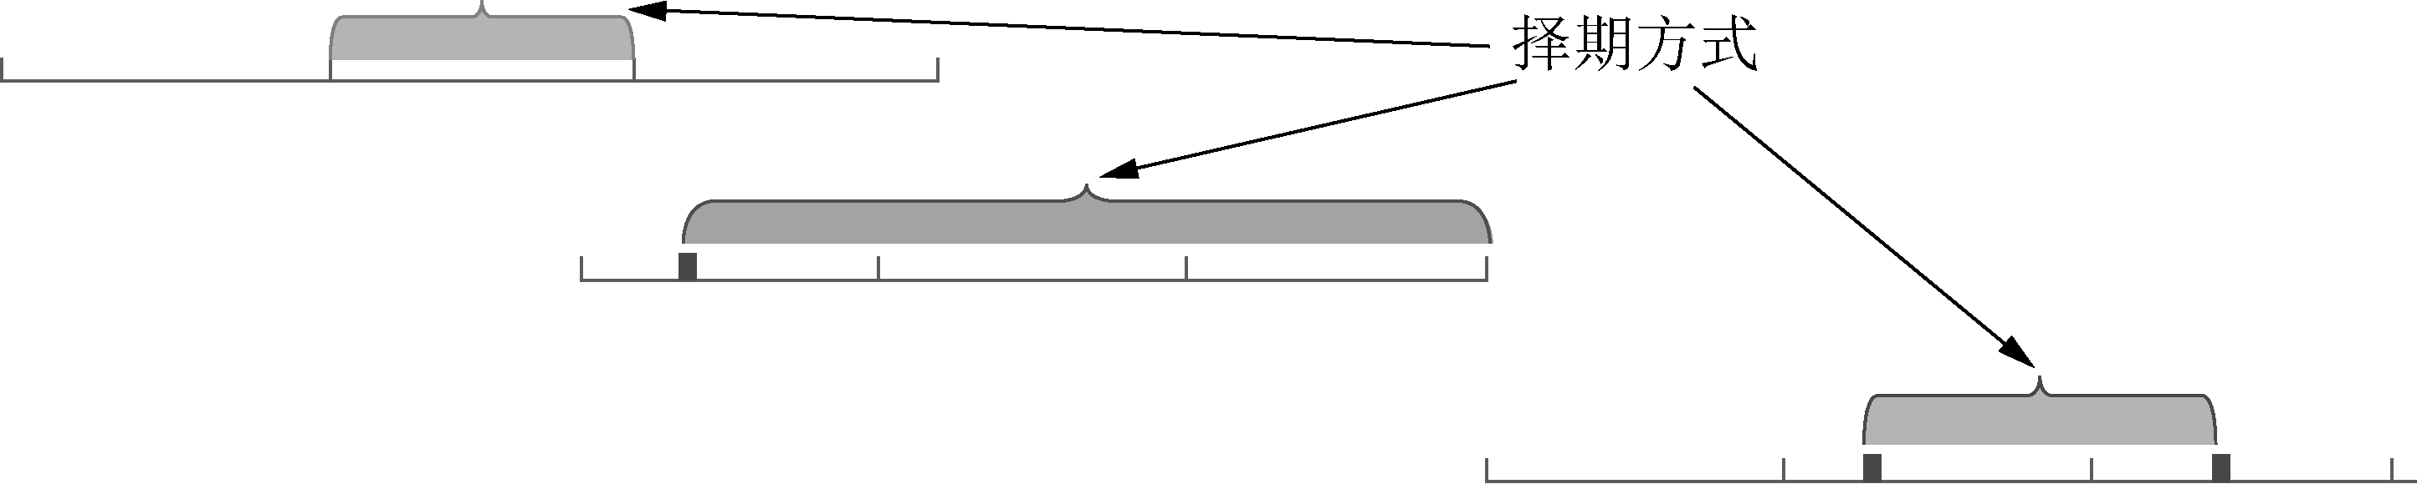

图2-3 远期外汇择期示意图
确定择期交割日的方法有两种。①事先把交割期限固定在某两个具体的日期之间。例如，某一出口商于2003年9月25日成交一笔出口交易，约定3个月后付款，则该出口商可以马上在外汇市场卖出一笔3个月的远期外汇，并约定择期日期为2003年9月29日至2003年12月29日。同时该出口商还可在这段时间内的任何一天，随时将收到的外汇卖给银行。②事先把交割期限固定在不同月份之间。例如，出口商可视其需要，将交割期限定为该笔交易成交后的第一个月、第二个月、第三个月，或三个月中的任意两个月等。由于择期交易在交割日上对顾客比较有利。因此，银行在择期交易中有权选择从择期开始到结束期间内对顾客最为不利的汇率作为择期远期交易的汇率。
例如，假设某家美国银行的报价如下：

即期
1月期
2月期
3月期

如果择期从第一个月开始，到第三个月结束，则对向该行出售外汇的顾客所适用的汇率为，对从该行购买外汇的顾客所适用的汇率为，即对择期客户，银行选择最不利的汇率进行报价。“潜规则”是指买入客户按最高价报价，卖出客户按最低价报价。
如果择期在第二、第三个月，则对出售外汇的顾客和购买外汇的顾客适用的汇率分别为和。

2. 按远期的开始时期分类
按照远期的开始时期分类，远期外汇合约可分为直接远期外汇合约(Outright Forward Foreign Exchange Contracts)和远期外汇综合协议(Synthetic Agreement for Forward Exchange，SAFE)。
直接远期外汇合约的远期期限是从现在开始算的，而SAFE的远期期限则是从未来的某个时点开始算的，因此实际上是远期的远期外汇合约。直接远期外汇合约是指现在签约(合约的核心是交易的价格确定)，未来某个确定日期交割的合约。当然，远期合约也可以是从未来某个时刻开始计算，到更远的未来时期结束的一种合约，如前所述的远期利率协议。而1×4远期外汇综合协议就是指从起算日之后的一个月(结算日)开始计算的为期3个月的远期外汇综合协议。与一般远期所不同的是：①SAFE本身是一个工具“族”，是以上工具的一个总称；②SAFE是对差波动的风险补偿工具，主要包括ERA和EFA。有关SAFE的详细内容请参见本章“第四节远期外汇综合协议”专述。

二、远期外汇协议报价
远期外汇协议(Forward Exchange Contract)是指交易双方约定在将来某一时间(一般在成交日的三个营业日之后)按约定的远期汇率买卖一定金额的某种外汇的合约。在签订合同时，除了有时要交保证金外，不发生任何资金的转移。在交割时，与远期利率协议类似，远期外汇协议的名义本金并未交割，而只交割合同中规定的远期汇率与当时的即期汇率之间的差额。

(一)汇率标价方式
银行对于远期汇率的报价，通常并不采用全值报价，而是采用远期汇价和即期汇价之间的差额，即基点报价。远期汇率可能高于或低于即期汇率。
远期汇率的标价方法有以下3种。
(1) 单纯远期汇率：单纯远期汇率是直接标出远期汇率的实际价格。例如，美元对人民币报价为1∶6.31，即1美元可兑换人民币6.31元。
(2) 远期汇水：即报出远期汇率与即期汇率的差额，即远期差价，也称为远期汇水。升水是远期汇率高于即期汇率时的差额。例如，即期外汇交易市场上美元兑马克的比价为1∶1.75，3个月期的美元兑马克价是1∶1.7393，此时马克升水。贴水是远期汇率低于即期汇率时的差额。例如，即期外汇交易市场上美元兑马克的比价为1∶1.7393，3个月期的美元兑马克的比价是1∶1.75，此时马克贴水。平价则表示远期汇率等于即期汇率，这种情况非常少见。
(3) 套算汇率：两种非美元之间的汇率，称为套算汇率。它表示两种货币之间的价值关系，通常取决于各自兑换美元的汇率。例如，1英镑=2美元，且1.5德国马克=1美元，则3马克=1英镑。同业银行之间报价正是以这种方式为主，而银行对一般商业客户报价多用单纯远期汇率。现实中常用即期汇价同远期汇价之间的差额——升水或贴水来报价。这种报价方式反映了即期和远期的变化，因此对于保值或投机交易者来说显得更为直观，二者差额通常也比较稳定。因此，在外汇市场上，就形成了使用远期升水或贴水来给出远期报价的惯例。国外外汇市场较常见的远期汇率行情表如表2-3所示。

表2-3 远期汇率行情表
项 目 | 美元/马克 |  | 美元/里拉
项 目 | 买 价 | 卖 价 | 买 价 | 卖 价
即期 | 1.8010 | 1.8020 | 831.00 | 831.70
1月期 | 100 | 95 | 1.80 | 3.30
2月期 | 203 | 198 | 2.80 | 4.30
3月期 | 292 | 287 | 7.50 | 8.00
4月期 | 546 | 498 | 18.00 | 23.00

根据表2-3，实际的远期汇价是将即期汇率加上升水或贴水得出的，但在表上无加号“+”和减号“-”。在外汇市场上，人们是根据简单的算式来判断的：当买价高于卖价时，即称为贴水；当卖价高于买价时，即称为升水。在上述行情表中可以看出，美元/马克是贴水，而美元/里拉是升水。例如，1个月期美元对马克的远期汇率是，即，。而1个月期美元对里拉的远期汇率为，即，。

(二)远期外汇协议报价

1. 远期外汇协议报价计算公式
远期外汇协议同外汇期货交易一样，都是采取固定远期汇率方式来规避风险。由于货币远期市场存在于跨全球所有货币的广泛范围内，所以它们比外汇期货交易具有更广泛的应用。
假设有两种货币A和B，相应的利率分别为和。
期初一个单位的B货币所代表的A货币价值的即期价格为，即有
则一年后一个单位的B货币所代表的A货币价值的远期价格为，即有
故一年期的远期外汇协议报价为
(2.6)
式中：F为远期汇率；N为即期汇率值；S为即期汇率；、分别表示第()期的A货币和B货币的价值。
远期外汇报价的一般计算公式为
(2.7)
式中：为现在时点，T-t为投资期限，以天计算。
如果按连续复利计息方式，则远期汇率的定价为
(2.8)
式中：F表示T时刻交割的直接远期汇率；S表示t时刻的即期汇率；表示本国的无风险连续复利利率；表示外国的无风险连续复利利率。式(2.8)就是国际金融领域著名的利率平价(Interest Rate Parity，IRP)关系。
远期差价是指远期与即期汇价的差额，其计算公式为
(2.9)
如果按连续复利计息，则远期汇差计算公式为
(2.10)
式中：W表示远期差价。当时，远期升水；反之，远期贴水。

2. 远期外汇协议报价方式
远期外汇交易时，银行通常只报出远期汇率的升水或贴水“点数”(汇率表达的基本单位)，但是并不标明是升水还是贴水。判断是远期升水还是远期贴水的规则如下。
(1) 在直接标价下，如果所报点数的小数在前，大数在后，则表示远期汇率的升水；相反，如果点数的大数在前，小数在后，则表示远期汇率贴水。
(2) 在间接标价下，如果所报点数的小数在前，大数在后，则表示远期汇率的贴水；相反，如果点数的大数在前，小数在后，则表示远期汇率升水。
远期汇率是在即期汇率的基础上加上或减去汇水得到的。但是由于汇率的标价方法不同，计算远期汇率的方法也不同。
在直接标价法下：
远期汇率=即期汇率+升水
远期汇率=即期汇率-贴水
在间接标价法下：
远期汇率=即期汇率-升水
远期汇率=即期汇率+贴水
例2-9 某日香港外汇市场的外汇报价：
即期汇率：USD/HKD=7.7810/20
3个月远期汇差点数：30/50
因为香港外汇市场采用直接标价法，且所报点数的小数在前，大数在后，所以美元远期升水，即有3个月的远期汇率：USD/HKD=7.7840/70。
例2-10 某日纽约外汇市场的外汇报价：
即期汇率：USD/CHF=0.8910/0.8920
6个月远期汇差点数：20/8
因为纽约外汇市场采用间接标价法，且所报点数的大数在前，小数在后，所以瑞士法郎远期升水，即有6个月的远期汇率：USD/CHF=0.8890/0.8912。

3. 采用年率表示升水或贴水
一般远期升水或贴水都采用年率方式计算。
例2-11 某日美元和澳元的即期汇率为USD/AUD=1.3590。①如果3个月后美元升值，其升水率为2.3%，则3个月后美元的远期汇率是多少？②如果3个月后美元贬值，其贴水率为3.3%，则3个月后美元的远期汇率是多少？
解：若美元升值，则3个月后的远期汇率是
即USD/AUD=1.3668。
若美元贬值，则3个月后的远期汇率是
即USD/AUD=1.3478。
下面将举例说明如何使用远期外汇协议实现套利利润。
例2-12 假定某时期英镑与德国马克的即期汇率为1英镑=2.8德国马克。英镑的年利率为5%，马克的年利率为4%。某投资者准备用100万德国马克兑换成为英镑进行为期一年的投资，以获取更高的投资收益。但又担心英镑汇价下跌而得不偿失。于是该投资者为了规避汇率变化产生的风险，同时出售了一份英镑远期外汇协议。
请问：①该投资者出售的远期外汇协议是如何定价的？②如果英镑的市场利率在后半年上升到5.8%，马克的市场利率在后半年上升到4.2%，该投资者获得的套利收益是多少？
(1) 将上述已知的英镑、马克利率、汇率数据代入式(2.6)得
由此可见，投资者与银行签订了一份远期汇率为2.773、期限为期一年的远期外汇交易合同。
(2) 计算投资者获得的套利收益。
① 借入德国马克100万，一年本息和为
1 000 000×(1+4%×180/360)×(1+4.2%×180/360)≈ 1 041 420(马克)
② 德国马克兑换成英镑后存入货币市场一年的本金和利息为
(英镑)
③ 把英镑按合同约定的远期汇率兑换成马克，投资者一年后拥有马克的数额为
376 688×2.773=1 044 555.824(马克)
④ 投资者的套利收益为
1 044 555.824-1 041 420=3135.824(马克)
假如该投资者没有做上述远期外汇协议，市场一年后的英镑汇价下降为1英镑=2.510德国马克，则投资者一年后投资英镑换回的马克为
376 688×2.510=945 486.88(马克)
归还借款本息后，亏损95 933.12马克。

三、远期外汇协议应用

(一)远期外汇协议保值技术应用
远期外汇买卖是国际上最常用的一种避免外汇风险、固定外汇成本的方法。现实生活中，无论是在进行对外贸易结算、海外投资、外汇借贷或还贷时都会涉及外汇保值的问题。通过远期外汇买卖业务，可事先将某一项目的外汇成本固定，或锁定远期外汇收付的换汇成本，从而达到保值的目的。

1. 远期外汇协议做多保值技术
例2-13 设当前(2007年5月8日)美元兑日元的汇率为1美元=133日元。根据贸易合同，进口商甲公司将在6月10日支付2亿日元的进口货款。由于甲公司的外汇资金只有美元，因此需要通过外汇买卖，卖出美元买入相应的日元来支付货款。甲公司担心美元兑日元的汇率下跌将会增加换汇成本，于是同乙银行签订了一笔直接远期外汇合约，按远期汇率1美元=132.50日元买入2亿日元，同时卖出美元，资金交割日为6月10日。于是在交割日甲公司需向乙银行支付1 509 433.96美元(200 000 000÷132.50=1 509 433.96美元)，同时乙银行将向甲公司支付2亿日元。
这笔远期外汇买卖成交后，甲公司美元兑日元的汇率成本便可固定下来，无论国际外汇市场的汇率水平如何变化，甲公司都可按1美元=132.5日元的汇率水平从乙银行换取日元。
如果甲公司未进行上述远期外汇交易，而是等到实际支付货款时才进行即期外汇买卖，那么如果6月10日美元兑日元的即期市场汇率水平下跌(假设跌至1美元=124日元)，甲公司就必须按此汇率买入2亿日元，同时卖出1 612 903.23美元(200 000 000÷124 =1 612 903.23美元)。
与做远期外汇买卖相比，公司将多支出
1 612 903.23-1 509 433.96 = 103 469.27(美元)
由此可见，通过远期外汇买卖就可以锁定进口商进口付汇的成本，从而有效地规避汇率波动的风险。

2. 远期外汇协议做空保值技术
例2-14 法国某商人向英国出口棉花，两个月后收汇，数量是200万英镑。市场的即期汇率为1英镑=8.7050法国法郎。如果到期日英镑相对法国法郎汇价上升，则他将可用200万英镑换回更多的法郎。然而，如果英镑贬值，他就要遭受损失了。为了规避汇价下跌的风险，该商人就会在外汇市场上卖出200万英镑、协议汇价为1英镑=8.7110法国法郎、2个月期的远期外汇协议。即法国出口商以“1英镑=8.7110法国法郎”的远期汇率，出售200万英镑的远期外汇对其所面临的风险进行规避。这样，到期时他将收到货款2 000 000×8.7110=17 422 000法郎，从而不用再考虑2个月内即期汇率的变化。

(二)远期外汇协议投机套利应用
投机性远期交易是建立在投机者某种预期的基础上的，交易者如果发现现行汇率与远期汇率出现超常规偏差，就通过买进或卖出远期外汇而获利。
在签订远期外汇合约时，投机者常常只需缴纳一定比例的保证金。期汇投机有买空和卖空两种基本形式。

1. 远期外汇协议多头套利技术
买空(Bull)是指投机者在预期即期外汇汇率将会上升的基础上所进行的单纯买进远期外汇的交易。若交割日的即期汇率高于双方商定的远期汇率，他就会获得买空收益。该收益扣除买空的附加费用，便是投机利润。若投机者预期不准，他也会遭受损失。
例2-15 设6个月远期汇率为USD/JPY=100.00。某美国商人预期半年后即期汇率为USD/JPY=95.010(日元汇价上升)。若该预期十分准确，在不考虑其他费用的前提下，该投机者买入6个月远期1亿日元，可获多少投机利润？
美商在当前买进6个月的远期1亿日元，交割时要支付1 000 000美元。算法如下：
1×10⁸÷100.00=1 000 000(美元)
由于在交割日正如美商所料，日元汇价上涨到USD/JPY=95.010，他即刻卖掉1亿日元，收入105.25万美元，即1×10⁸÷95.010=105.25万美元，从而可以获得5.25万美元的投机利润。即105.25万美元–100万美元=5.25万美元。图2-4为美商远期交易现金流示意图。
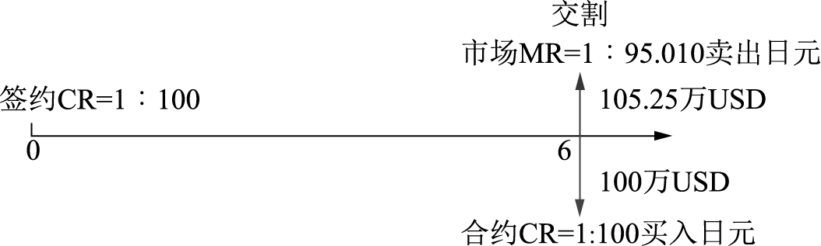

图2-4 远期外汇协议投机交易

2. 远期外汇协议空头套利技术
卖空(Bear)是指投机者在预期即期外汇汇率将会下降的基础上所进行的单纯卖出远期外汇的交易。如果交割日的即期汇率低于双方商定的远期汇率，投机者买入即期外汇实现远期交割，可以获得投机利润；如果外汇汇率并未下降，该投机者会遭受损失。投机利润被认为是承担风险的报酬。
例2-16 设3个月远期汇率为GBP/USD = 1.6000。某美国商人预期3个月后英镑即期汇率为GBP/USD = 1.5510(英镑汇价下跌)，并进行100万英镑的卖空交易。在不考虑其他费用的前提下，十分准确的预期会给他带来多少投机利润？
该美商当前卖出3个月远期100万英镑，在交割日可获1 600 000美元收入。即
1×10⁶×1.6000 = 1 600 000(美元)
由于在交割日英镑汇价如美商所料下跌为GBP/USD = 1.5510，于是他即刻买进即期100万英镑，要支出155.1万美元。即1×10⁶×1.5510 =155.1万美元，可获取投机利润：
160万美元-155.1万美元= 4.9万美元
图2-5为美商的远期交易现金流示意图。
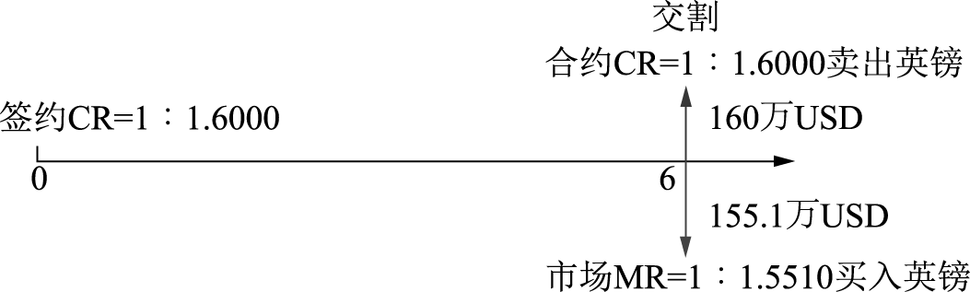

图2-5 远期外汇协议投机交易
通过上面的例子可以看出，恰当地运用远期外汇买卖，进口商或出口商就可以锁定汇率，有效地避免汇率波动可能带来的损失。但同时也应看到，如果汇率向有利的方向变动，那么由于锁定汇率，远期外汇买卖也就失去了获利的机会。

第四节 远期外汇综合协议
远期外汇交易涉及资金的实际流动，交易双方都需要具有相应的准备金，因此受到准备金的约束。远期外汇综合协议就是为了摆脱准备金的约束而产生的一种金融创新工具，所有主要的货币都可以通过远期外汇综合协议进行交易，其标准期限为1～12个月，零星的或不固定期限的交易也是允许的。由于远期外汇综合协议(SAFE)比远期利率协议(FRA)更加专业化，因此它在银行业中的运用面相对较窄，其流动性也受到更为严格的限制。

一、远期外汇综合协议的基本概念

1. 时间概念
在远期外汇综合协议中，也有一些时间规定，这些时间方面的规定与远期利率协议基本相同。远期外汇综合协议中有关时间的规定及在该时间所做的工作如图2-6所示。

2. 名义本金、合约汇率与合约汇差
远期外汇综合协议不是实际本金的远期外汇交易，而是名义本金的远期对远期的外汇交易，协议双方确认的是名义本金数额、名义本金兑换的比率和远期汇差。远期外汇综合协议在结算日和到期日互换的名义本金一般是相等的，但也可以进行名义本金不相等的交易。名义本金兑换比率和远期汇差称为合约汇率和合约汇差。
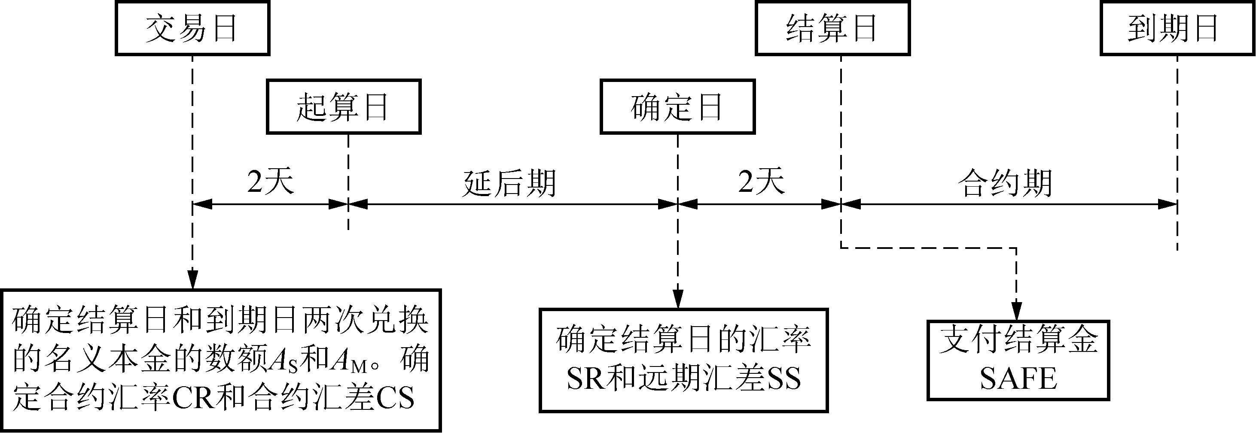

图2-6 远期外汇综合协议相关重要日期

3. 买方与卖方
远期外汇综合协议中交易的两种货币，一种叫作A国货币(也称第一货币)，另一种叫B国货币(也称第二货币)。这两种货币在结算日进行兑换，然后在到期日重新兑换成原来的币种。SAFE的投资者如果在结算日买入A国货币，卖出B国货币和在到期日卖出A国货币，买进B国货币，则投资者被称为SAFE的买方；反之在结算日买进B国货币，卖出A国货币和在到期日卖出B国货币，买入A国货币的投资者被称为SAFE的卖方。一般来说，在结算日买入的货币为投资货币。如果在结算日打算买入A货币则作SAFE多头；打算在结算日买入B货币则作SAFE空头。

4. 表示方法
远期外汇综合协议的表示方法与远期利率协议的表示方法相似。例如：3×6远期外汇综合协议是指起算日到结算日的时间为3个月，起算日至到期日的时间为6个月，结算日至到期日的时间为3个月。

5. 交易日的主要任务
远期外汇综合协议的交易双方在交易日主要有以下两项任务要完成。
(1) 确认结算日、到期日两次兑换名义本金数额。
(2) 确认结算日和到期日两次兑换汇率。结算日兑换的汇率是合约汇率(CR)。到期日兑换的汇率是合约汇率(CR)加上合约汇差(CS)，即到期日兑换的汇率为(CR+CS)。亦即不论将来汇率如何变化，买方都可以在结算日以合约汇率(CR)买入A国货币，在到期日以合约汇率加上合约汇差(CR+CS)卖出A国货币；或者卖方都可以在结算日以合约汇率(CR)卖出A国货币，在到期日以合约汇率加上合约汇差(CR+CS)买入A国货币。

6. 确定日的主要任务
远期外汇综合协议交易双方在确定日的主要任务是确认结算日和到期日的市场汇率。如果结算日的市场汇率用SR表示，到期日的汇差用SS表示，则到期日的市场汇率等于(SR+SS)。

7. 结算日的主要任务
结算日的主要任务是计算和支付结算。

8. 远期外汇综合协议的标价方式
远期外汇综合协议在报价方面仍然与外汇市场其他金融产品的报价方式相同，交易商在标出买入价的同时，也标出卖出价。但远期外汇综合协议同时也对远期汇差(即互换点数)的买入价和卖出价进行标价，例如，一个月的远期汇差报价是53-56。53是远期汇差买入价，56是远期汇差卖出价。如果已知即期汇率、基础货币利率、报价货币利率以及远期期限，就可以计算出远期外汇汇率，而远期汇差即为远期汇率与即期汇率之差。此即为SAFE的买入价。SAFE的卖出价一般是买入价加1‰～5‰的价差。

二、远期外汇综合协议结算金
远期外汇综合协议包括汇率协议(Exchange Rate Agreement，ERA)和远期外汇协议(Forward Exchange Agreement，FEA)。汇率协议和远期外汇协议这两种金融工具的差别仅在于结算金的计算方式不同。这种差别的存在导致了这两种金融工具在防范汇率风险时的侧重点不同。下面分别讨论分析。

1. 汇率协议的结算金
由于汇率协议针对的是合约汇差(CS)与远期汇差(SS)之间的差额，所以结算金与汇差的波动这一变量有着重要的关系。考虑到汇率协议中的名义本金和时间价值，则汇率协议的结算金的计算公式如下：
(2.11)
式中：ERA为汇率协议的结算金；A_{M}为到期日A国货币的名义本金数额；CS为汇率协议的合约汇差；SS为汇率协议的远期汇差；i为B国货币的年利率；D为汇率协议的合约期限，即结算日至到期日这一段时间。
从汇率协议结算金的计算公式中可以看出以下几点：①结算金是以B国货币度量的；②结算金的计算还考虑了货币的时间价值；③如果CS >SS，那么结算金ERA>0，即当预期汇差的实际波动与当前的合约汇差相比会下降，则做SAFE多头，买方可以获得结算金，结算金由卖方支付给买方；④如果CS <SS，那么结算金ERA<0，即当预期汇差的实际波动与当前的合约汇差相比会上升，则做SAFE空头，即卖方获得结算金，结算金由买方支付给卖方。

2. 远期外汇协议的结算金
汇率协议结算金的计算只考虑汇差这一变量，没有考虑汇率的绝对水平，因此汇率协议在风险防范的功能上就受到一定程度的制约。为了解决这一问题，从而出现了远期外汇协议。远期外汇协议结算金的计算公式如下。
(2.12)
式中：FEA为远期外汇协议的结算金；A_{M}为到期日A国货币的名义本金数额；A_{S}为结算日A国货币的名义本金数额；CR为远期外汇协议的合约汇率；CS为远期外汇协议的合约汇差；SR为远期外汇协议结算日的汇率；SS为远期外汇协议的远期汇差；i为B国货币的年利率；D为远期外汇协议的合约期限，即结算日至到期日这一段时间。
如果忽略，且，则式(2.11)与式(2.12)是等同的。事实上，如果期限较短，则有，而且如果期限比较短，可以认为本金。因此，ERA和FEA的计算值差别不会太大。但如果期限较长，或本金数额不等，就有可能造成ERA和FEA有较大的差异。
从远期外汇协议的结算金计算公式(2.12)可得到与汇率协议相同的结论。①如果结算金FEA>0，买方获得结算金，结算金由卖方支付给买方；②如果FEA<0，卖方获得结算金，结算金由买方支付给卖方；③结算金是以B国货币度量的；④结算金的计算考虑了货币的时间价值。图2-7给出了远期外汇综合协议做空做多的机理分析。
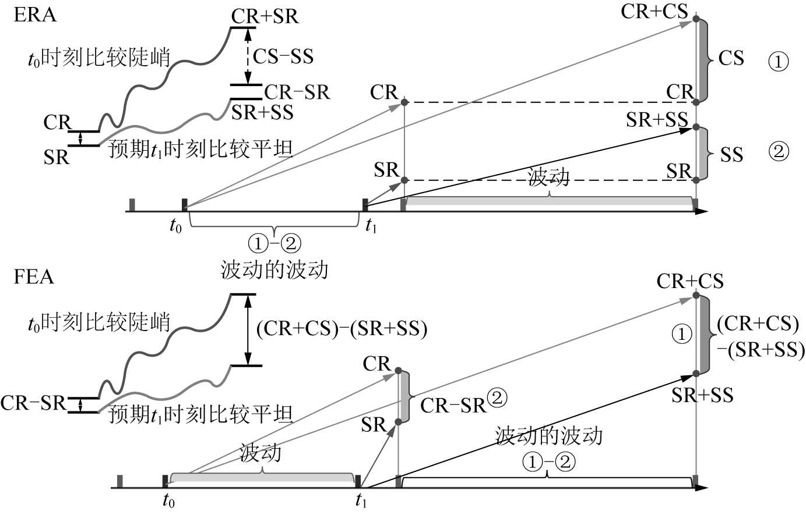

图2-7 远期外汇综合协议做空做多的机理分析
图中和分别为起算日和确定日。如果当前预期未来两个时点的汇率变化比较陡峭(汇差CS比较大)，而一段时期后的同样两个时点的汇差曲线可能会比较平坦(汇差SS变小)，则可考虑SAFE做多。反之，应做空。由图2-7还可以看到ERA反映了由(也即交易日至结算日)的时间差引起的汇差CS-SS波动；而FEA反映了结算日至到期日的时间差引起的汇差波动。

三、远期外汇综合协议SAFE报价
与一般远期外汇协议报价未来某时点的汇价不同，远期外汇综合协议是以远期汇差的方式来进行报价的。这是因为SAFE本身是测度汇差波动风险的工具，该工具涉及两个重要因子，一是合约汇差(CS)，一是市场汇差(SS)。所以通常SAFE的报价都是以汇差，即换汇点数报出买入价和卖出价。卖出价是买入价增加1‰～5‰的差额。下面举例说明SAFE的报价。
例2-17 已知即期汇率、美元与马克的一个月和四个月的即期利率如表2-4所示，则可计算出远期外汇报价。

表2-4 综合远期外汇合约报价
项 目 | 即期汇价 | 美元利率/% | 马克利率/%
即期汇率 | 1.8000
1月期 |  | 6 | 9.625
4月期 |  | 6.25 | 9.875
1×4月期 |  | 6.3 | 9.88

一个月的远期外汇报价如下：
一个月期的换汇点数如下：
一个月期换汇点数的买入报价为53，按一定买卖差价规则确定卖出价为56，四个月的远期外汇报价如下：
四个月期的换汇点数为
四个月期换汇点数的买入报价为212，按一定买卖差价规则确定卖出价为215。
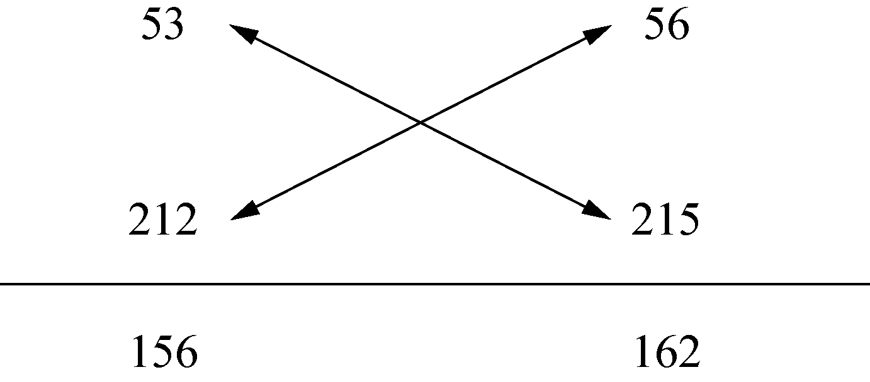

图2-8 远期汇差计算
通常，如果已知1月期和4月期的换汇点数的买入价和卖出价，则1×4的远期外汇综合协议买入价和卖出价可以用图2-8表示的方法来计算。
由图2-8所示的交叉计算法可以得到1×4美元兑换马克远期外汇综合协议的报价为156—162。由此可绘制出如表2-5所示的远期外汇综合协议的报价。

表2-5 综合远期外汇合约报价
项 目 | 即期汇价 | 换汇点数买入价 | 换汇点数卖出价
即期汇率 | 1.8000
1月期 |  | 53 | 56
4月期 |  | 212 | 215
1×4月期 |  | 156 | 162

四、远期外汇综合协议应用
例2-18 某投资者估计在将来一段时期内，美元利率将会下降，马克利率将会上升，美元与马克的利差有进一步扩大的趋势，于是决定用远期外汇综合协议作为工具，以名义本金100万美元对两种货币的利差进行投机获利。假设当时外汇市场美元兑换马克的市场信息如表2-6所示，同时假定一个月后市场变化情况如表2-7所示。

表2-6 1×4远期外汇合约协议报价
项 目 | 即期汇率 | 换汇点数 | 美元利率 | 马克利率 | 利 差
即期汇率 | 1.8000
1个月期 |  | 53-56 | 6 | 9.625 | 3.625
4个月期 |  | 212-215 | 6.25 | 9.875 | 3.625
1×4月期 |  | 156-162 | 6.3 | 9.88 | 3.58

表2-7 一个月后的美元、马克利率
即期汇率 | 1.8000
美元利率/% | 6
马克利率/% | 10
利差/% | 4

请问：①投资者如何操作才能获利？②计算汇率协议和远期外汇协议的结算金。投资者应选择汇率协议还是选择远期外汇协议？
(1) 由于投资者估计在将来一段时期内，美元利率下降，马克利率上升，美元与马克的利差有进一步扩大的趋势，这时可能会有CS<SS。如果投资者的预期正确，根据计算公式(2.11)和式(2.12)分别计算得到的ERA和FEA值将可能为负值，即投资者只有卖出远期外汇综合协议(即做SAFE空头)才能获利。
(2) 由表2-6和表2-7给出的数据，可以看到在一个月以后，美元利率下降到6%，马克利率上升到10%。原来的1月期变成了即期，即期汇率没有变化，为1.8000。4月期变成了3月期。由于利率变化，3月期的远期汇差也发生了变化。将表2-7数据代入远期汇差的计算公式(2.9)就可以计算出3月期的远期汇差如下：
图2-9示意了本例中的数据与其在SAFE中发生的对应关系。图2-10示意了SAFE计算公式中确认买入价和卖出价的确认方式。
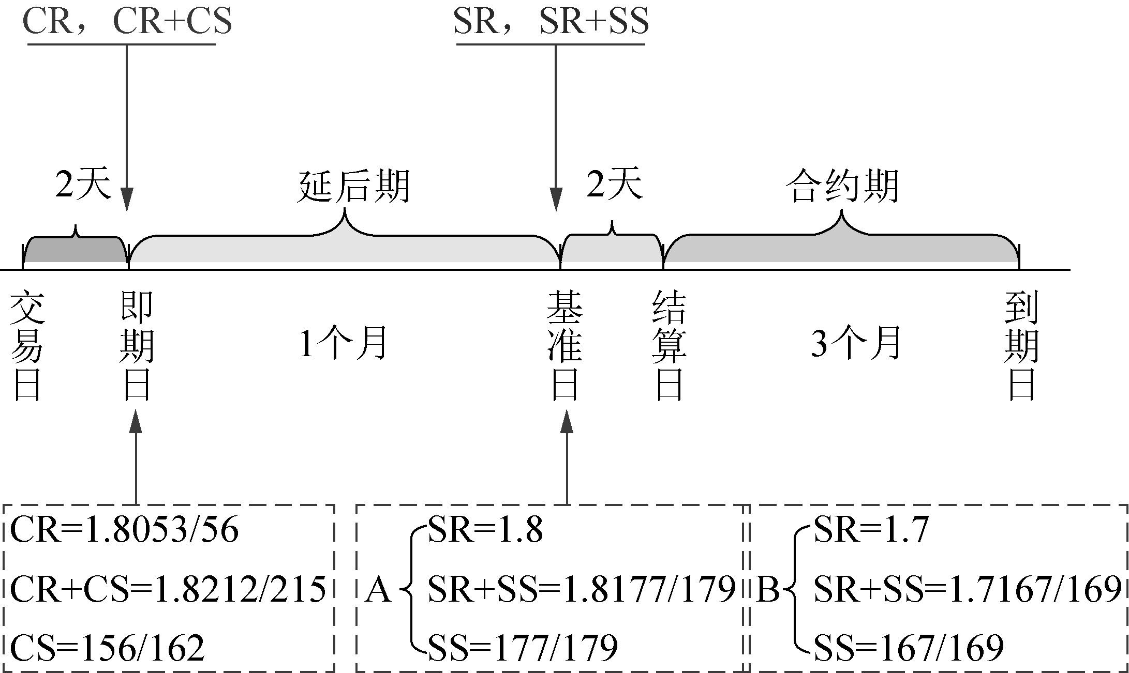

图2-9 SAFE公式中的买价与卖价数据
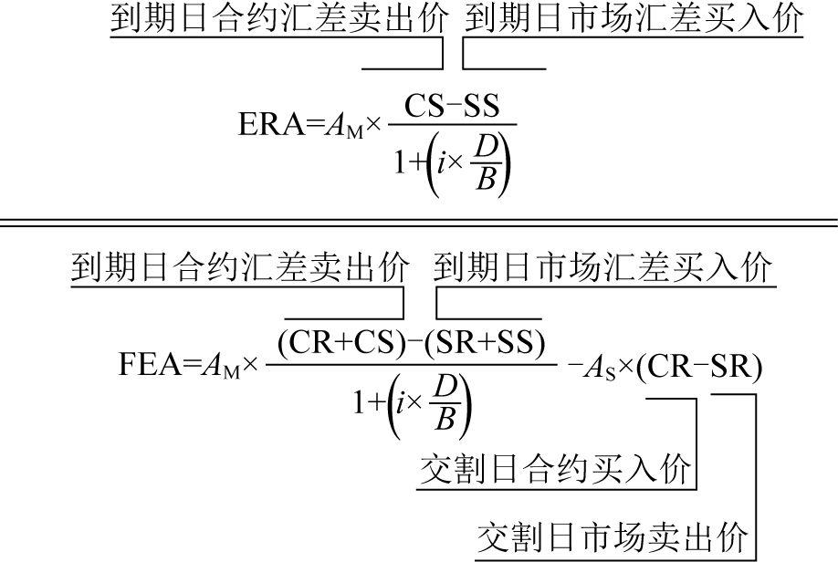

图2-10 SAFE公式变量的使用
由于是作SAFE空头，在结算日卖出第一货币要用卖出价，到期日要用买入价。因此，由图2-9和图2-10可知，本例中CR=1.8053；SR=1.8000；CS=0.0162；SS=0.0177；i=10%，A_{M}=A_{S}=1 000 000美元；D=90天。将这些数据分别代入汇率协议、远期外汇协议结算金的计算公式(2.11)和(2.12)，即可以计算出汇率协议和远期外汇协议的结算金分别如下。
现在，假设另一种情形，市场汇率因利差的扩大(由3.58%上升到4%)从1.8下降到了1.7；CR=1.8053，SR=1.7000，CS=0.0162，i=10%，A_{M}=A_{S}=1 000 000美元，D=90天。此时ERA和FEA的结算金分别如下。
上述计算的ERA和FEA的结算值都为负数，表明做SAFE的空头获利。由上述计算结果可以看到，当市场即期汇率比较稳定的情况下：FEA=-1592.68，ERA=-1463.41，FEA与ERA二者的空头收益相当；当市场汇率发生大幅度变化时，使用SAFE的两个工具所获得的投资效果相差很大：FEA=-3056.10，ERA=-487.80，FEA的结算值远远大于ERA的结算值。而且FEA的结算值比之前汇率不变情况下的结算值要高出近一倍，ERA的值则只是汇率不变情况下的三分之一左右。前者因即期汇率波动，大大增加了空头的收益，后者则因即期汇率波动大幅度减少了空头利润。对于汇率相同的波动情况(由1.8下跌至1.7)，二者的结算值变化却是相反的。FEA是增加了，而ERA则是减少了。这至少说明了两个问题：一是ERA和FEA两个工具对即期汇率的变化都很敏感，二是在两个工具的选用上有明显的差别。投资者究竟该选择哪种工具，这取决于自身具有的理论知识、市场经验和对FEA和ERA两个工具的操作习惯。

第五节 掉期交易技术
掉期交易(Swap Transaction)又称时间套汇，是指同时买卖相同金额、相同币种，但不同交割日的外汇交易(交割日不同则汇率有差价，可以套利)。传统掉期交易同现汇交易和远期外汇交易一样，是国际外汇市场上的一种重要的交易方式。掉期交易是指在买进或卖出现汇的同时，又卖出或买入远期外汇，使资金作反方向回流，避免外汇风险。掉期交易的另一种形式是远期复合掉期(Forward-Forward Transaction)，是指买进或卖出远期外汇的同时，又卖出或买进不同期限的远期外汇。这种两个不同期限的远期外汇掉期，一般与现货交易无关。

一、掉期交易的含义和特征
外汇掉期交易(Swap Transaction)是指买进或卖出某种货币的同时，卖出或买进期限不同的同种货币。这两笔外汇交易中，币种相同、交易金额相等，但是交易方向相反、交易期限不同。掉期交易的主要目的是：①轧平外汇头寸，避免汇率变动所引起的风险；②利用不同交割汇率的差价，通过贱买贵卖来牟取利润。
掉期交易与现汇交易和远期外汇交易不同。现汇交易和远期外汇交易是单一的，要么做现汇交易，要么做远期外汇交易，二者不能同时进行，通常将其称为“单一外汇买卖”。掉期交易既涉及现汇交易，又涉及远期外汇交易，或者是现汇交易和远期外汇交易同时进行，因而将其称为“复合外汇交易”。掉期交易的特点是：买与卖是有意识进行的，交易双方同时买进和卖出某种外汇；买与卖的货币外汇相同，数额相等；买与卖的交割期限不同。在国际外汇市场的交易中，凡符合上述条件的，都可视同为掉期交易。

二、掉期交易的分类
从金融工程角度来看，掉期交易是由两笔期限不同的外汇买卖构成的。由于掉期交易是运用不同的交易期限来进行的，因而存在着不同的交割期限结构。按这种期限结构，掉期交易可分为以下三种基本形式：一日掉期交易、即期对远期掉期和远期对远期掉期交易，如图2-11所示。其中，为当前时刻，也即为交易达成合约生效时间。如果时点与当前时点重合即，买(卖)即期卖(买)远期，即为即期对远期的掉期交易。如果，且时点与时点仅隔一天，即(天)，买(卖)即期卖(买)即期，即为即期对即期掉期交易。如果，且，买(卖)远期卖(买)远期，即为远期对远期掉期交易。
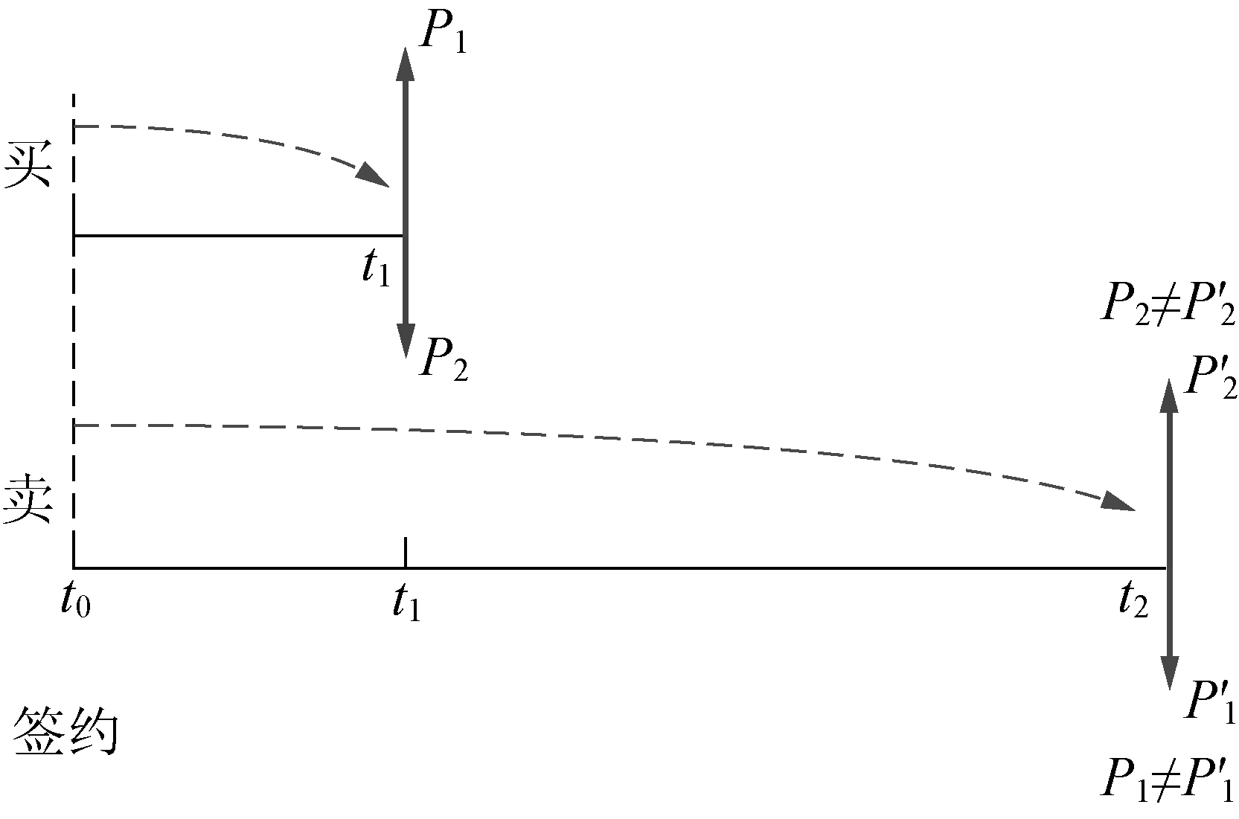

图2-11 掉期交易

1. 即期对即期的掉期交易
即期对即期的掉期交易又称为一日掉期(One-Day Swap)，是指两笔交易都是即期外汇交易，但两笔交易数额相同，交割日相差1天，交易方向相反。它有以下三种安排。
(1) 今日掉明日(Today/Tomorrow)，也称隔夜掉期(One Night)，即把第一个交割日安排在成交当天(即“今天”)，并将后一个交割日安排在成交后的第一天 (即“明天”)的掉期。
(2) 明日掉后日(Tomorrow/Next)，即把第一个交割日安排在成交后的第一个工作日(即“明天”)，第二个交割日安排在成交后的第二个工作日(即“后天”)，又称为隔日交易。这种交易方式较为常见。
(3) 即期掉次日(Spot/Next)，即把第一个交割日安排在即期，第二个交割日安排在次日的掉期。
一日掉期主要用于银行同业的隔夜资金拆借，其目的在于避免进行短期资金拆借时因剩余头寸或短缺头寸的存在而遭受汇率变动的风险。

2. 即期对远期的掉期交易
这是一种最常见的掉期交易形式，是指买(卖)即期外汇的同时卖(买)同一笔远期外汇。即一笔为即期交易，另一笔为远期交易，它具体包括：纯粹的掉期和分散的掉期交易。纯粹的掉期是指某交易者与另一交易对手同时进行两笔方向相反、数量相同、交割日不同的外汇交易。因此交易只涉及两方，即所有外汇买卖都发生于银行与另一家银行或客户之间。而分散的掉期是指一个交易者同时与一个以上的交易对手进行不同交割日的同一笔外汇买进和卖出。该交易涉及三个参加者，即银行与一方进行即期交易的同时，与另一方进行远期交易。无论怎样，实际上银行仍然同时进行着即期和远期交易，符合掉期交易的基本特征。

3. 远期对远期的掉期交易
远期对远期的掉期交易是指买进或卖出一笔远期交易的同时，卖出或买入同种货币但不同交割期的另一笔远期交易，如图2-11所示。这种交易实际有两种方式：一是买进一笔较短交割期限远期的同时，卖出一笔较长交割期限的远期外汇；二是买进较长交割期限的远期外汇，卖出较短交割期限的远期外汇。它既可以用于避免汇率波动的风险，又可用于某一段时间的投机。
例如某金融公司在伦敦外汇市场上，在卖出500万美元、期限为30天的远期美元的同时，又买进500万美元、期限为90天的另一笔远期美元，这个交易方式就是典型的远期对远期的掉期交易。由于该方式可以使银行及时利用较为有利的汇率时机，并在汇率的变动中获利，因此，在国际外汇市场上越来越被广泛地采用。

三、外汇掉期的报价
掉期交易是按掉期率(Swap Rate)进行报价的，掉期率本身并不是一般外汇交易中的汇率，而是即期汇率与远期汇率之间的差额，即远期升水和贴水。在外汇市场上一般只报出掉期率。掉期率的报价通常采用双向报价，即同时报出买入价和卖出价。掉期率一般用基本点来表示买入价和卖出价。买入价表示即期卖出基准货币与远期买入基准货币的汇率差额；卖出价表示即期买入基准货币与远期卖出基准货币的汇率差额。
外汇掉期交易中，判断升水或贴水的方法是：如果掉期率是按照左小右大排列，则表示升水，此时远期汇率等于即期汇率加上掉期率；如果掉期率是按照左大右小排列，则表示贴水，此时远期汇率等于即期汇率减去掉期率。
例 2-19 某外汇市场上：

即期汇率：GBP/USD=1.5635/50
3个月掉期率：20/45
远期汇率：GBP/USD=1.5655/95

因为掉期率按照左小右大排列，所以表示升水，远期汇率等于即期汇率加上掉期率。20买入价表示即期卖出基准货币与远期买入基准货币的汇率差额。45卖出价表示即期买入基准货币与远期卖出基准货币的汇率差额。

即期买入英镑：1.5635
3个月远期卖出英镑：1.5680(1.5635+0.0045)
即期卖出英镑：1.5650
3个月远期买入英镑：1.5670(1.5650+0.0020)

四、掉期交易的应用
在国际外汇市场上，掉期交易量仅次于现汇交易量，在外汇交易总额中占有相当大的比重。它不仅是国际短期资本流动和资金调拨常常运用的保值工具，还是西方国家干预市场的重要手段。当今，全球外汇掉期交易的运用相当广泛，主要表现在以下几个方面。

1. 改变外汇币种，避开汇率变动风险
掉期以它特有的外汇交易方式，可以使投资者将闲置的货币转换为所需要的货币，并加以运用从中获益。当今，不少跨国银行经常利用这种交易方式来改变其所持货币的币种。
例2-20 日本一家银行吸收了一笔日元定期存款，该行在现汇市场上将日元换成美元后，通过在巴黎的分行将欧洲美元放贷出去。为了避免到期收回美元时因汇率下跌带来的损失，该行在买入美元现汇的同时，卖出了与贷款日期相同的远期美元。这样，待贷款到期时，无论美元汇率如何下跌，该行都可以卖出的远期美元来进行保值。日本这家银行通过掉期交易，不仅使自己原来持有的日元转换成了美元，改变了手持货币的币值，而且也避免了外汇风险，实现了保值的目的。

2. 为进出口商提供套期保值工具
掉期交易的主要功能是对公司风险暴露进行规避覆盖，下面举例说明。
例2-21 美国某银行在3个月后应向外支付100万英镑，同时在1个月后又将收到另一笔100万英镑的收入。该银行一方面担心3个月的英镑汇率上涨，同时也担心1个月时英镑汇率下跌。当前外汇市场报价如下。

即期汇率：：
1个月远期汇率：
3个月远期汇率：

这时该银行可作以下两种掉期交易。
(1) 进行两次即期对远期的掉期交易。即将3个月后应支付的英镑，先在远期市场上买入(期限为3个月，汇率为1.5742美元)，再在即期市场上将其卖出(汇率为1.5960美元)。这样，每英镑可得益0.0218美元。同时，将一个月后将要收到的英镑，先在远期市场上卖出(期限为1个月，汇率为1.5868美元)，并在即期市场上买入(汇率为1.5970美元)。这样，每英镑须贴出0.0102美元。两笔交易合计，每英镑可获得收益0.0116美元。
(2) 直接进行远期对远期的掉期交易。即买入3个月的远期英镑(汇率为1.5742美元)，再卖出1个月期的远期英镑(汇率为1.5868美元)，每英镑可获净收益0.0126美元。可见，这种交易比上一种交易更为有利。

3. 运用掉期调整起息日
客户续做远期外汇买卖后，因故需要提前交割，或者由于资金不到位或其他原因不能按期交割，又需要展期时，都可以通过续做外汇掉期买卖对原交易的交割时间进行调整。
例2-22 一家美国贸易公司在1月份预计4月1日将收到一笔马克货款，为防范汇率风险，公司按远期汇率水平同银行续做了一笔3个月远期外汇买卖，卖出马克买入美元，即做马克远期空头，起息日为4月1日。但到了3月底，公司得知对方将推迟付款，在5月1日才能收到这笔货款。于是公司可以通过一笔1个月的掉期外汇买卖，将4月1日的头寸转换至5月1日，即买入即期马克，卖出一个月远期马克的掉期交易，如图2-12所示。

4. 运用掉期规避远期市场流动性风险
掉期交易可使银行消除与客户进行单独远期交易所承受的流动性风险，平衡即期交易与远期交易的交割日结构，使银行资产结构合理化。
例2-23 某银行在买进客户6个月期的100万远期美元后(新的风险头寸)，为避免风险，轧平头寸，必须再卖出等量及交割日期相同的远期英镑。但在银行同业市场上，直接出售单独的远期外汇比较困难，因此，银行就采用这样一种做法：先在即期市场上出售100万即期美元，然后再做一笔相反的掉期买卖。即买进100万即期美元，并卖出100万远期美元，期限也为6个月。结果，即期美元一买一卖相互抵消，银行实际上只卖出了一笔6个月期的远期美元，轧平了与客户交易出现的美元超买，如图2-13所示。
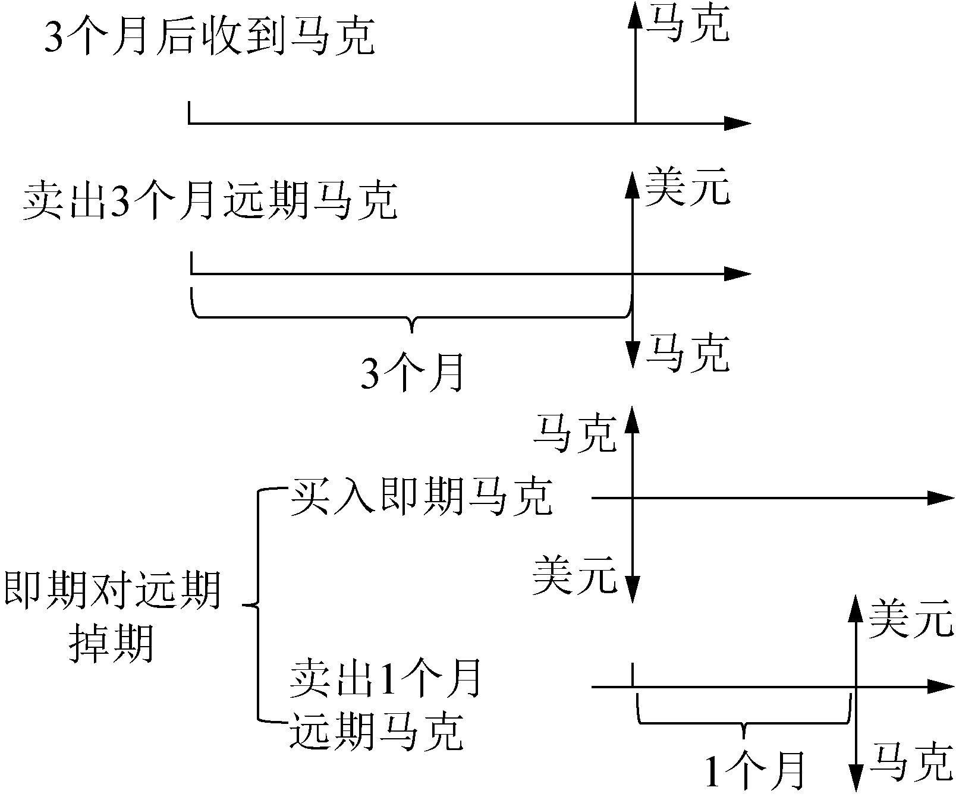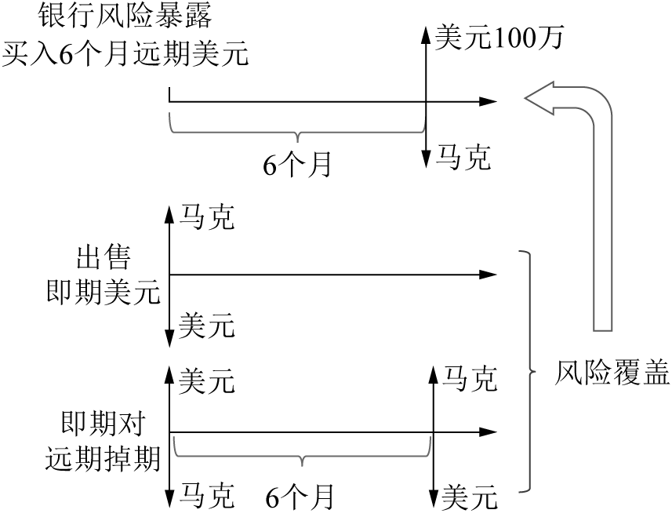

图2-12 运用掉期调整起息日 图2-13 运用掉期规避流动性风险

风险警示录——中信泰富事件

案例背景
中信泰富是港交所蓝筹股列表内的大型上市公司，并且其大股东是央企中信集团，业内人士纷纷称其为“紫”筹股，可见其综合实力之雄厚。在中央政府的大力支持下，中信泰富获得了澳大利亚的SINO-IRON铁矿投资项目。整个项目的资本开支，除确定的16亿澳元之外，在项目进行期间，还将每年投入10亿澳元，作为后续工程开发的费用，保证设备人员的及时进场。但是由于国内并没有外汇的金融衍生品市场，因此中信泰富的该项交易就暴露在汇率变动的风险之下。考虑当时澳元兑美元强势上涨的趋势，要锁定外汇的风险，必然需要借助于相关的衍生品市场，包括远期、期权、互换甚至是相关的组合物。

合约内容
根据2008年10月20日，中信泰富发布的《中信泰富有限公司盈利警告》(以下简称《盈利警告》)，在2008年7月，中信泰富为避免汇率风险，同花旗银行、渣打银行等13家国际金融机构签订了4类外汇衍生合约，分别是AUD target redemption forward contracts(澳元累积目标可赎回远期合约)、AUD daily accrual、Dual currency target redemption forward和RMB target redemption forward。其中以澳元累积目标可赎回远期合约损失最为巨大，也是本文的研究对象。
《盈利警告》所披露的澳元合约下的权利义务主要有：对中信泰富，当1澳元的市场价格高于0.87美元时，中信泰富有权利以0.87美元的价格，用美元换取澳元，并且当中信泰富利润总额达5150万美元时，自动终止对手方每月交付澳元的义务；相应地，当1澳元的市场价格低于0.87美元时，中信泰富仍要以0.87美元的价格换取澳元，承接澳元的金额是汇率高于0.87美元时的2倍(相当于增加了杠杆)，同时接受的最高金额为90.5亿美元；双方的合约期限是2008年7月至2010年10月。

澳元累积目标可赎回远期合约的解构
从上文《盈利警告》中的相关资料，针对每一份合约，其执行价均为0.87美元/澳元，一旦汇率上升突破0.87时(在订立合约时，澳元兑美元处于持续的上升通道中，一度超过0.9美元/澳元，这一利益的诱惑是相当大的)，中信泰富实际上只需锁定汇率变动的风险，就能立刻获得相应的差价，每月“无偿”地获得收益。但是天上不会掉馅饼，首先对手方的银行在每一份合约中设定了敲出条件，即当每份合约的累积盈利超出150万～700万美元时(根据合约头寸的大小及其他协议条件)，合约作废。简而言之，每份合约防范风险的能力其实是有限的，收益存在封顶，一旦超出，中信泰富将再次暴露在汇率波动的风险下。其次，对手方在合约中加入了杠杆，一旦汇率跌破0.87美元/澳元，那么中信泰富需要以合约头寸2～3倍的规模进行外汇的兑换，并且没有下限，可以说风险是敞口的。
上述这份合约表面上只是中信泰富和银行签署的一份远期合约，双方并不需要向对方支付任何费用，只要在约定时刻以约定价格互相购买或者出售约定数额的澳元等外汇。但深入地进行专业分析不难发现，该远期合约的本质并非课本上所讲的远期合约，其本质是银行等金融机构通过不同的衍生品组合，将其中的费用相互折抵。对此，透过现象看本质，其实这一合约是一份多个期权的组合，被称为累积期权，在香港被称为Accumulator，有人形象地将其解释为I kill you later，可见这一累计期权的高风险性。

原因分析
外部原因：澳元汇率波动。
引发这起外汇杠杆交易的直接原因是澳元的走高。由于未来有兑换澳元的需要，为规避汇价继 续上升的风险，中信泰富签订了澳元累计目标可赎回远期合约，以及每日累计澳元远期合约。根据合约， 中信泰富每月需要购入一批澳元，加权平均兑换价为1澳元兑0.87美元，但从7月下旬开始，国际货币市场出现异动，澳元兑美元掉头下跌。此前市场普遍认为澳元会升值，用远期合约锁定收益是合理的，因为这样做比市场现价低，而且留有超过10%的空间。但金融危机使美元升值，在长达3个多月的跌势中，中信泰富没有做对冲并及时停止交易，导致巨额受损。这说明在做远期合约时对合约的时间、汇率的走势在判断上应给自己留有余地，签订单一方向的合约不可取，应增强风险防范意识。
间接原因：合约陷阱。
中信泰富没有识别出合约隐含的三大陷阱，最终酿成日后苦酒。
一是目标错位。作为未来外汇需求的套保，其目标是锁定购买澳元的成本，也就是最小化澳元波动的 风险，但其签订的Accumulator合约的目标函数却是最大化利润，对风险没有任何约束。换言之，中信泰富的风险是完全敞开的。
二是工具错选。Accumulator不是用来套期保值的，而是一个投机产品。虽然企业需求各异，通常需要定制产品来满足其特定需求，但是在定制产品过程中，企业自身发挥主导作用，而不应是被动的角色。 另外，在很多情况下，通过对远期、期货、互换、期权等进行组合，也可以达到企业特定的套期保值需求，而不必通过Accumulator。
三是对手欺诈。花旗银行香港分行、渣打银行、汇丰银行、德意志银行等利用他们的定价优势，恶意 欺诈，在合同签订之时，中信泰富就已经完全输了。在最理想的情况下，中信泰富最大盈利5150万美元，但是因为定价能力不对等，签订合同时，中信泰富就已经亏了1亿美元。

本 章 小 结
1. 远期合约(Forward Contracts)是远期交易的法律协议，交易双方在合约中规定在未来某一确定时间以约定价格购买或出售一定数量的某种资产。金融远期合约主要有远期利率协议、远期外汇合约和远期股票合约三种。远期合约一般在到期以前没有任何支付或收取现金要求。银行作为远期协议报价方的收益是从与众多交易者的买入价与卖出价的差价中获取的。
2. 远期交易一般由中介机构(商业银行、清算银行)通过电话或网络等方式进行，根据客户的要求制定合约，提供相关服务。远期合约是一种场外交易(Over-the-Counter)产品。它通常发生在两个金融机构或金融机构与其客户之间。常见的远期合约有远期利率协议(Forward Rate Agreements，FRA)和远期外汇交易(Forward Exchange Deals)。
3. 远期合约的协议价格即是到期用以交割的价格。
4. 远期利率协议(FRA)是买卖双方同意从未来某一商定的时期开始在某一特定时期内按协议利率借贷一笔数额确定、以具体货币表示的名义本金的协议。当市场利率高于协议利率时，由远期利率协议卖方向买方支付以名义本金计算的利息差；反之，由买方向卖方支付利率差额。利用远期利率的协议，买方可以规避利率上升的风险，卖方可以规避利率下跌的风险。
5. 远期外汇协议(Forward Exchange Contract)是指交易双方约定在将来某一时间(一般在成交日的3个营业日之后)按约定的远期汇率买卖一定金额的某种外汇的合约。远期外汇协议有固定交割日与非固定交割日之分。远期外汇合约可用于锁定进口付汇成本、出口收汇成本。
6. 远期外汇综合协议(SAFE)是指双方约定买方在结算日按照合同中规定的结算日直接远期汇率用第二货币向卖方买入一定名义金额的原货币，然后在到期日再按合同中规定的到期日直接远期汇率把一定名义金额原货币出售给卖方的协议。如果预期汇差将会缩小，则做SAFE多头，否则做SAFE空头。
7. 掉期交易(Swap Transaction)又称时间套汇，是指在买进或卖出现汇的同时，又卖出或买入远期外汇，使资金作反向回流，避免外汇风险。
8. 掉期交易可用于改变外汇币种，避开汇率变动风险；实现进口商的套期保值；调整银行资产结构，轧平外汇资金头寸。另外，国家可用其干预外汇市场，使汇率保持稳定。

思考与练习
1. 简述远期合约做多与做空的含义。
2. 简述远期合约(远期利率、远期外汇和SAFE)的报价方式。
3. 请用远期合约的回报图解释远期合约“双刃剑”的含义。它防范风险所获得的收益补偿与潜在的机会损失是对等的吗？为什么？
4. 简述远期合约的合约价格确定方法。远期合约价格的意义是什么？
5. 每季度计一次复利的年利率为12%，请计算与之等价的每年计一次复利的年利率和连续复利年利率。
6. 某笔存款的连续复利年利率为12%，但实际上利息是每季度支付一次。请问1万元存款每季度能得到多少利息？
7. 目前黄金价格为500美元/盎司，1年远期价格为700美元/盎司，市场借贷年利率为10%。假设黄金的储藏成本为0，请问有无套利机会？
8. 假设一种无红利支付的股票目前的市价为20元，无风险连续复利年利率为10%，求该股票3个月期远期价格。
9. 某股票预计在2个月和5个月后每股分别派发1元股息，该股票目前的市价等于30元，所有期限的无风险连续复利年利率均为6%。某投资者刚取得该股票6个月期的远期合约空头，请问：①该远期价格等于多少？若交割价格等于远期价格，则远期合约的初始值等于多少？②3个月后，该股票价格涨到35元，无风险利率仍为6%，此时远期价格和该合约空头价值等于多少？
10. 瑞士和美国两个月连续复利率分别为2%和7%，瑞士法郎的现货汇率为0.6500美元，2个月期的瑞士法郎期货价格为0.6600美元，请问有无套利机会？
11. 某交易商拥有1亿日元远期空头，远期汇率为0.008美元/日元。如果合约到期时汇率分别为0.0074美元/日元和0.0090美元/日元，那么该交易商的盈亏状况如何？
12. 某航空公司的高级主管说：“我们没有理由使用石油期货，因为将来油价上升和下降的机会是均等的。”请对此说法加以评论。
13. 简述交易者对固定交割日与择期远期外汇进行风险规避的依据。
14. 分析FEA与ERA在使用中的差异性。
15. 什么是互换点数？阐明远期汇率与即期汇率的关系。在什么情况下远期汇率会贴水或升水？
16. 说明交易者在什么情况下选择作SAFE的多头(买方)和空头(出售)。请应用SAFE工具各举一例说明多头、空头获利的情形。
17. 假设一种无红利支付的股票目前的市价为20元，无风险连续复利年利率为10%，
(1) 求该股票3个月期远期价格。
(2) 如果3个月后该股票的市价为15元，求这份交易数量100单位的远期合约多头方的价值。
(3) 市场上该股票3个月远期价格为23元，请问应如何进行套利？
18. 假设美国1年期国债收益率为2%，中国1年期国债收益率为3%。人民币兑美元即期汇率为6.15，1年后交割远期外汇合约汇率为6.10。投资者持有100万美元，理论上1年后其可以获得的最高套利收益是多少美元？(保留小数点后两位)
19. 假设当前欧元兑美元报价0.8792—0.8794，美元兑英镑报价1.6235—1.6237，欧元兑英镑报价1.4371—1.4375。那么如何利用当前市场的外汇交易进行套利？
20. 阐述掉期交易的概念、功用及市场操作方法。

连续复利计算内容参见John Hull的《期权期货及其他衍生产品》，第5版，第43页。
见第十三章远期定价内容。

